অধ্যায় ১৩
অধ্যায় ১৩ · ফ্লোট সুইচ
পরিচিতি ও কাজের নীতি · প্রকারভেদ ও রেটিং · সংযোগ পদ্ধতি · সিঙ্গেল ও ডাবল কন্ডিশন (অটো-ম্যানুয়াল)

এই অধ্যায় শেষে শিক্ষার্থী —
▸ ফ্লোট সুইচ কী, কোথায় বসে এবং কী কাজ করে তা বলতে পারবে।
▸ ফ্লোট সুইচের গঠন, স্ন্যাপ অ্যাকশন এবং COM, NO ও NC টার্মিনালের কাজ ব্যাখ্যা করতে পারবে।
▸ লেভেল নিয়ন্ত্রকের প্রকারভেদ চিনতে পারবে।
▸ গায়ের রেটিং পড়ে এবং পাম্পের ফুল-লোড কারেন্ট হিসাব করে সরাসরি সংযোগ চলবে, না কন্টাক্টর ও ওভারলোড রিলে লাগবে, তা নির্ধারণ করতে পারবে।
▸ মাল্টিমিটার দিয়ে COM, NO ও NC তার শনাক্ত করতে পারবে।
▸ সিঙ্গেল ও ডাবল কন্ডিশনে এবং ভরা ও খালি করার কাজে ফ্লোট সুইচের সংযোগ করতে পারবে।
▸ অটো-ম্যানুয়াল সিলেক্টর সুইচসহ পাম্প নিয়ন্ত্রণের সার্কিট আঁকতে ও সংযোগ করতে পারবে।
▸ ফ্রি ক্যাবলের দৈর্ঘ্য বদলে সুইচিং ডিফারেনশিয়াল ঠিক করতে পারবে।
▸ ফ্লোট সুইচের সাধারণ ত্রুটি খুঁজে প্রতিকার করতে পারবে।

বাংলাদেশের বেশির ভাগ বাড়িতে ছাদের ট্যাংকে পানি তুলতে কাউকে হাতে পাম্পের সুইচ অন করতে হয়, আর অনেক সময় তিনি তা অফ করতে ভুলে যান। ফলে ট্যাংক উপচে পানি পড়ে, দেয়ালে শ্যাওলা জমে এবং বিদ্যুৎ বিল বাড়ে। উল্টো সমস্যাও হয়: নিচের রিজার্ভার খালি হয়ে গেলেও পাম্প চলতে থাকে। পানি ছাড়া চললে পাম্পের সিল নষ্ট হয়, শেষে পুরো পাম্পও বদলাতে হতে পারে।
এ দুটি সমস্যার একটি সহজ সমাধান হলো ফ্লোট সুইচ। এর দাম কম, লাগাতেও বেশি সময় লাগে না। ভেতরের কৌশলও সরল: ফ্লোট কাত হলে ভেতরের একটি ইস্পাতের বল এক পাশ থেকে অন্য পাশে গড়িয়ে যায় এবং একটি মাইক্রোসুইচের পিন চেপে কন্টাক্ট বদলে দেয়।
তবে ফ্লোট সুইচ লাগাতে ভুলও সহজে হয়। সুইচের গায়ে সাধারণত দুটি কারেন্ট রেটিং লেখা থাকে। পাম্পের জন্য কোনটি প্রযোজ্য, তা না জেনে লাগালে কয়েক মাসের মধ্যে কন্টাক্ট পুড়ে সুইচ নষ্ট হতে পারে। আবার তিনটি তারের কোনটি COM, NO বা NC, তা না মিলিয়ে জুড়লে পাম্প উল্টো কাজ করে: ট্যাংক ভরলে চালু হয়, আর খালি হলে থেমে যায়।
এই অধ্যায়ে ফ্লোট সুইচের গঠন, রেটিং ও তার শনাক্ত করার পদ্ধতি, পাম্পের কারেন্ট অনুযায়ী সংযোগ পদ্ধতি নির্বাচন, এবং সিঙ্গেল কন্ডিশন, ডাবল কন্ডিশন ও অটো-ম্যানুয়াল সংযোগ আলোচনা করা হয়েছে।

১৩.১ ফ্লোট সুইচের পরিচিতি
ফ্লোট (Float) মানে ভাসমান বস্তু। পানিতে একটি ফাঁপা বডি ভাসালে পানি বাড়ার সঙ্গে সেটি উপরে ওঠে, আর পানি কমলে নিচে নামে। এই ওঠানামার সঙ্গে একটি সুইচের কন্টাক্ট যুক্ত করলে পানির উচ্চতা অনুযায়ী সুইচ নিজে থেকেই অন-অফ হয়; হাতে চালানোর দরকার হয় না।
📘 সংজ্ঞা — ফ্লোট সুইচ
যে সুইচ তরলে ভাসমান একটি বডির ওঠানামার ফলে নিজে থেকেই বৈদ্যুতিক সংযোগ চালু বা বিচ্ছিন্ন করে, তাকে ফ্লোট সুইচ (Float Switch) বলে। এটি এক ধরনের লেভেল সুইচ (Level Switch)।

ছোট পাম্প ফ্লোট সুইচ দিয়ে সরাসরি চালানো যায়। তবে সাধারণ নিয়ম হলো, ফ্লোট সুইচ ম্যাগনেটিক কন্টাক্টরের কয়েল চালায়, আর কন্টাক্টর পাম্প চালায়। কোন ক্ষেত্রে কোন পদ্ধতি প্রযোজ্য, তা ১৩.৬-এ আলোচনা করা হয়েছে।

১৩.১.১ স্বয়ংক্রিয় পাম্প নিয়ন্ত্রণের প্রয়োজনীয়তা
হাতে পাম্প চালালে সাধারণত তিন ধরনের ক্ষতি হয়:
• ট্যাংক উপচে পড়া: ছাদে জমে থাকা পানি ঢালাই ভিজিয়ে রাখে। কয়েক বছরে রডে মরিচা ধরে ছাদে ফাটল দেখা দেয়।
• ড্রাই রান: রিজার্ভার খালি হওয়ার পরও পাম্প চললে সিল ও বেয়ারিং পানি ছাড়া ঘষা খায়, ফলে অল্প সময়েই পাম্প নষ্ট হতে পারে।
• বিদ্যুতের অপচয়: অপ্রয়োজনে পাম্প চলায় বিদ্যুৎ বিল বাড়ে।
বিএনবিসি ২০১২-র পার্ট ৮, অধ্যায় ১-এর ধারা ১.৩.২৭(ঘ) অনুযায়ী, ভোল্টেজ কমে গিয়ে বা সরবরাহ চলে গিয়ে মোটর থেমে গেলে বিদ্যুৎ ফেরার পর মোটর যেন নিজে থেকে চালু না হয়, সে ব্যবস্থা রাখতে হবে। তবে একই ধারায় একটি ব্যতিক্রম আছে। স্বয়ংক্রিয় নিয়ন্ত্রক দিয়ে মোটর মাঝে মাঝে চালু-বন্ধ করা হলে এই নিষেধ প্রযোজ্য নয়, যদি অপ্রত্যাশিত চালুর বিপদ এড়াতে যথেষ্ট সতর্কতা নেওয়া থাকে। ফ্লোট সুইচ এমনই একটি স্বয়ংক্রিয় নিয়ন্ত্রক। এ জন্য পাম্পের কাছে একটি আইসোলেটর বা ডিপি সুইচ রাখা জরুরি, যাতে মেরামতের সময় ফ্লোট সুইচ হঠাৎ পাম্প চালু করে দিতে না পারে।
⚠ নিরাপত্তা সতর্কতা
পাম্পে কাজ শুরুর আগে শুধু ফ্লোট সুইচের কন্ট্রোল MCB অফ করা যথেষ্ট নয়। পাম্পের নিজস্ব ডিপি সুইচও অফ করে তালা দিন, অথবা হ্যান্ডেল খুলে রাখুন। অটো ব্যবস্থায় পাম্প থেমে থাকলেও সার্কিট সচল থাকতে পারে; পানি নামলেই ফ্লোট সুইচের কন্টাক্ট বন্ধ হবে এবং মোটর হঠাৎ চালু হয়ে যাবে।

নিচের চিত্রে পুরো ব্যবস্থাটি দেখানো হয়েছে: নিচে আন্ডারগ্রাউন্ড রিজার্ভার, তার পাশে পাম্প, ছাদে ট্যাংক এবং ট্যাংকের ভেতরে ঝুলন্ত ফ্লোট সুইচ। ফ্লোট সুইচ থেকে একটি সরু কন্ট্রোল ক্যাবল দেয়ালের ডিস্ট্রিবিউশন বোর্ড (DB) পর্যন্ত আসে, আর DB থেকে মোটা পাওয়ার ক্যাবল যায় পাম্পে।
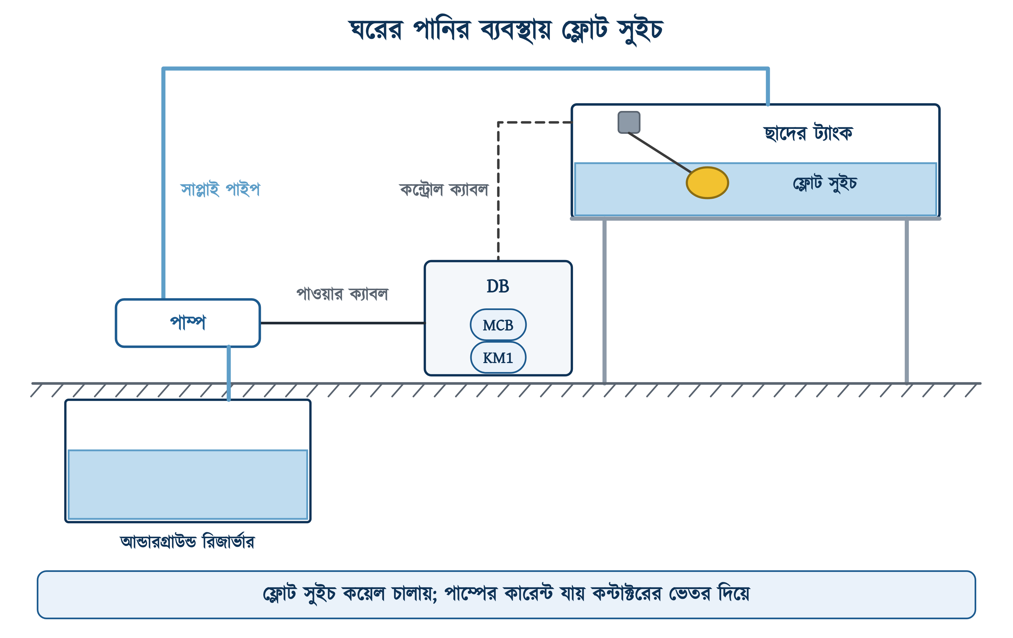
চিত্র ১৩.১: রিজার্ভার, পাম্প ও ছাদের ট্যাংকে ফ্লোট সুইচের অবস্থান

১৩.২ গঠন ও কাজের নীতি

১৩.২.১ বাইরের গঠন
বাজারে সবচেয়ে প্রচলিত ফ্লোট সুইচ হলো ক্যাবল-ফ্লোট বা টেথার্ড (Tethered) টাইপ। এর তিনটি অংশ: নাশপাতির মতো একটি প্লাস্টিকের বডি, বডি থেকে বেরোনো রাবারের আবরণযুক্ত একটি ক্যাবল, এবং ক্যাবলের গায়ে আটকানো একটি ভারী কাউন্টার-ওয়েট। বডিটি ফাঁপা এবং ভেতরে বাতাস থাকে, তাই এটি পানিতে ভাসে।
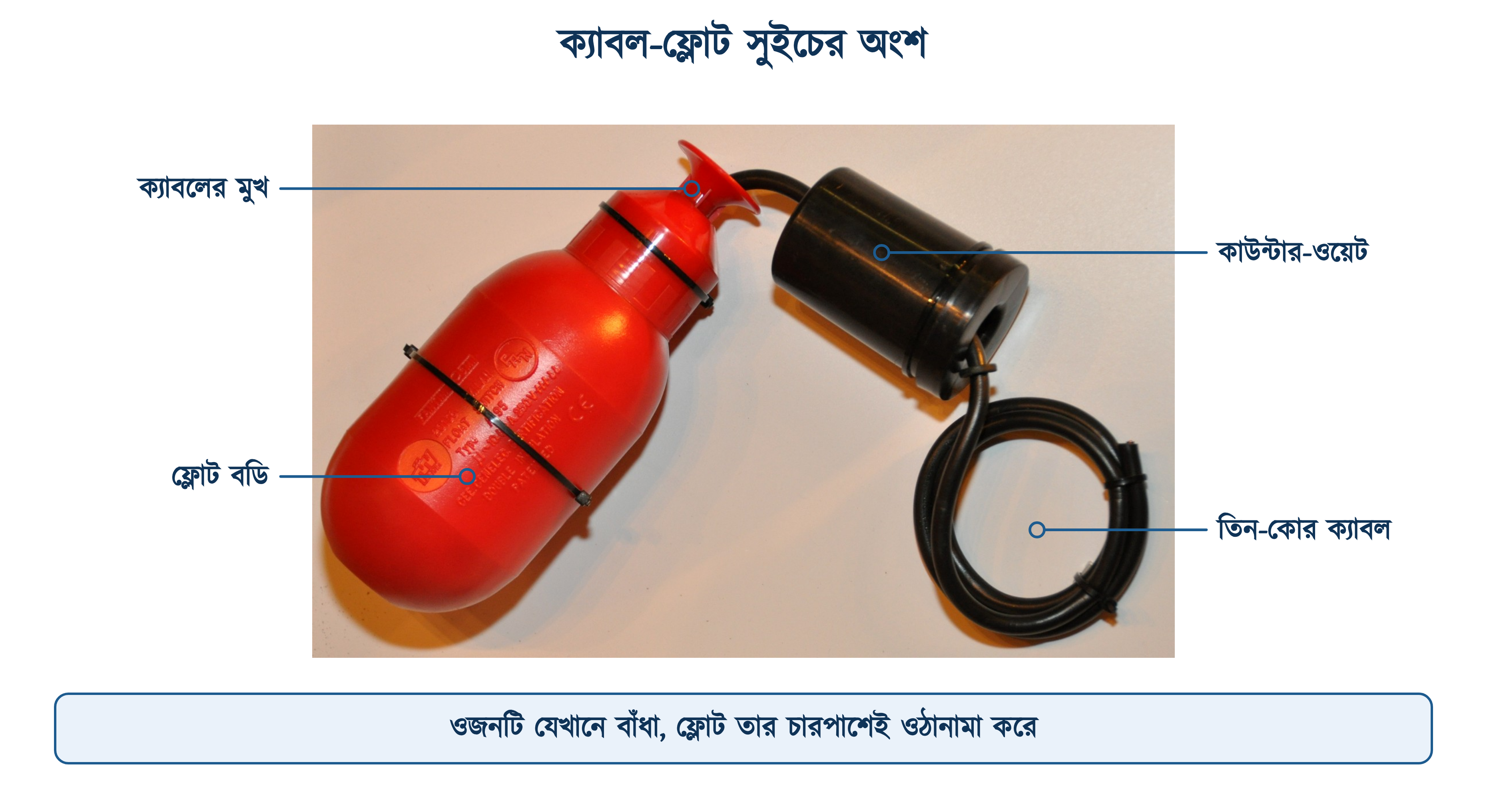
চিত্র ১৩.২: ক্যাবল-ফ্লোট সুইচের বাইরের অংশ
ক্যাবলের যে বিন্দুতে কাউন্টার-ওয়েট আটকানো থাকে, ফ্লোট সেই বিন্দুকে কেন্দ্র করে ওঠানামা করে। ওজনটি ফ্লোটের কাছে সরালে দোলের ব্যাসার্ধ ছোট হয়, দূরে সরালে বড় হয়। এই দূরত্ব দিয়েই ঠিক হয় পানির কোন উচ্চতায় পাম্প চালু হবে আর কোন উচ্চতায় থামবে। বিষয়টি ১৩.৭.৩-এ বিস্তারিত আলোচনা করা হয়েছে।
ফ্লোট সুইচের ক্যাবল বছরের পর বছর ভেজা অবস্থায় দুলতে থাকে। তাই এতে রাবারের আবরণযুক্ত নমনীয় ক্যাবল ব্যবহার করা হয়, যার কোড ক্যাটালগে লেখা থাকে H07RN-F। সাধারণ পিভিসি তার এ কাজে কিছুদিনের মধ্যেই শক্ত হয়ে ফেটে যায়। ফ্লোট সুইচের ক্যাবল কাটা বা জোড়া দেওয়া উচিত নয়; বেশি লম্বা ক্যাবল দরকার হলে লম্বা ক্যাবলসহ সুইচই কিনতে হয়।

১৩.২.২ ভেতরের গঠন ও স্ন্যাপ অ্যাকশন
ফ্লোটের বডি কেটে খুললে ভেতরে তিনটি প্রধান অংশ দেখা যায়: একটি ইস্পাতের বল, একটি লিভার ও একটি মাইক্রোসুইচ। বলটি একটি ঢালু খাঁজের মধ্যে গড়াতে পারে। ফ্লোট কাত হলে বলটি নিজের ওজনে খাঁজের এক প্রান্ত থেকে অন্য প্রান্তে গড়িয়ে যায় এবং লিভারকে ঠেলে দেয়। লিভার তখন মাইক্রোসুইচের ছোট পিনটি চাপে।
বল ও লিভারের এই কৌশলকে স্ন্যাপ অ্যাকশন (Snap Action) বলে। বল একবার গড়াতে শুরু করলে মাঝপথে থামে না, এক ধাক্কায় অন্য প্রান্তে চলে যায়। ফলে কন্টাক্ট হয় পুরোপুরি বন্ধ থাকে, না হয় পুরোপুরি খোলা থাকে। আধা-লাগা অবস্থা হয় না বলে স্ফুলিঙ্গ কম হয় এবং কন্টাক্ট বেশি দিন টেকে।
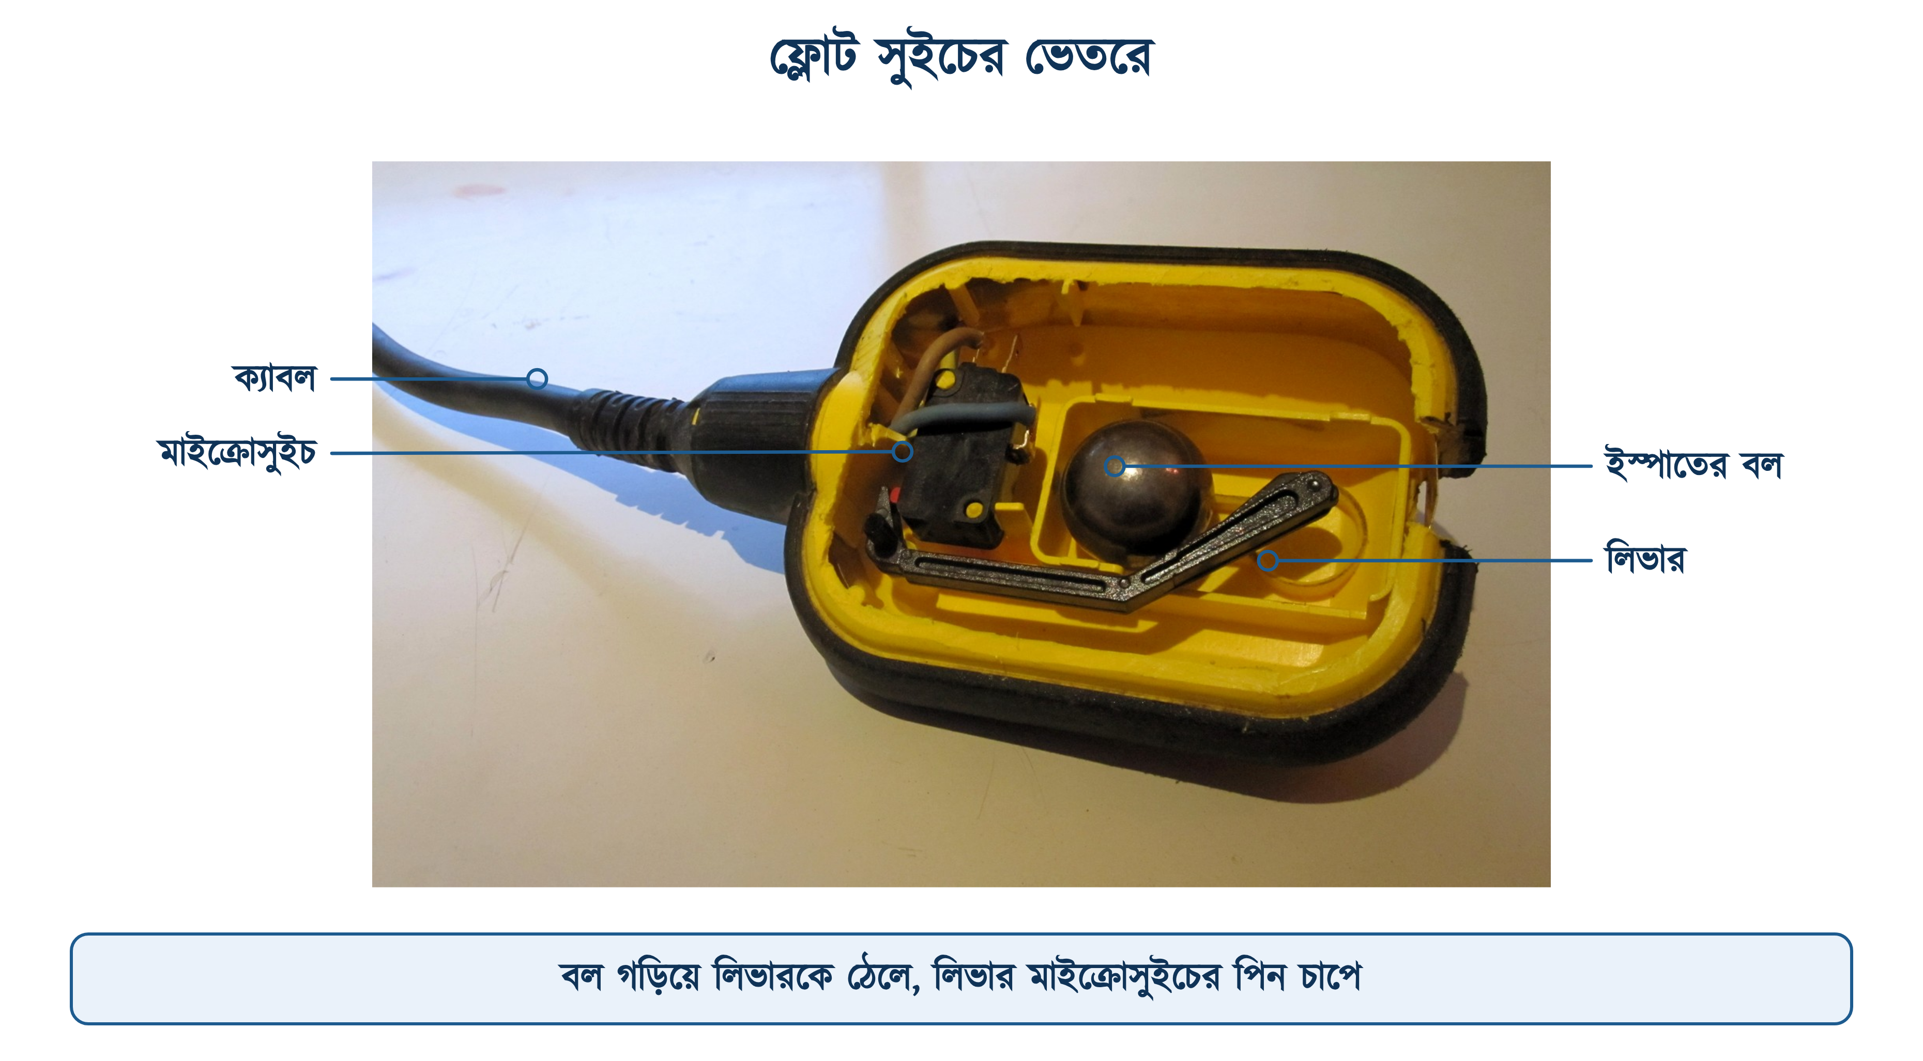
চিত্র ১৩.৩: কেটে খোলা ফ্লোট সুইচের বল, লিভার ও মাইক্রোসুইচ
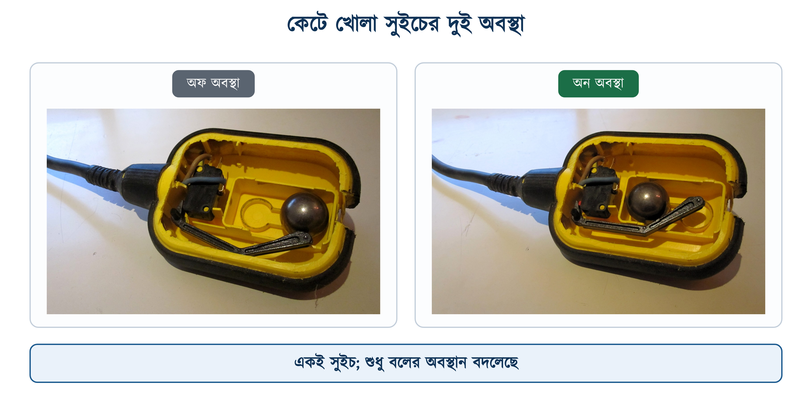
চিত্র ১৩.৪: অফ ও অন অবস্থায় বলের অবস্থান
চিত্র ১৩.৪-এ একই সুইচকে দুই অবস্থায় দেখানো হয়েছে। বাঁ পাশের ছবিতে বলটি মাইক্রোসুইচ থেকে দূরে, ডান পাশের ছবিতে কাছে। দুই ছবির পার্থক্য শুধু বলের অবস্থানে, আর এটুকু নড়াচড়াতেই পাম্প চালু বা বন্ধ হয়।

১৩.২.৩ COM, NO ও NC টার্মিনাল
ভেতরের মাইক্রোসুইচটি একটি চেঞ্জওভার সুইচ। এতে একটি কমন টার্মিনাল (COM) এবং আরও দুটি টার্মিনাল (NO ও NC) থাকে। COM সব সময় এ দুটির যেকোনো একটির সঙ্গে যুক্ত থাকে।
সারণি ১৩.১: ফ্লোট সুইচের তিনটি টার্মিনাল
টার্মিনাল | পূর্ণরূপ | বাংলা | কখন COM-এর সঙ্গে যুক্ত
COM | Common | কমন টার্মিনাল | সব সময় NO বা NC-এর যেকোনো একটির সঙ্গে যুক্ত
NC | Normally Closed | স্বাভাবিকভাবে বন্ধ | ফ্লোট নিচে ঝুলে থাকলে
NO | Normally Open | স্বাভাবিকভাবে খোলা | ফ্লোট উপরে উঠলে

এখানে 'নরমালি' বা 'স্বাভাবিক' অবস্থা বলতে বোঝায় ফ্লোট যখন নিচের দিকে ঝুলে থাকে, অর্থাৎ পানি নেই বা কম। অনেকে ভুল করে 'নরমাল' মানে পাম্প চলার অবস্থা ধরে নেন, আর তাতে পুরো সংযোগ উল্টো হয়ে যায়। কন্টাক্টের বেলায় 'বন্ধ (closed)' মানে জোড়া লাগা অবস্থা, যার ভেতর দিয়ে কারেন্ট যেতে পারে; 'খোলা (open)' মানে বিচ্ছিন্ন অবস্থা।
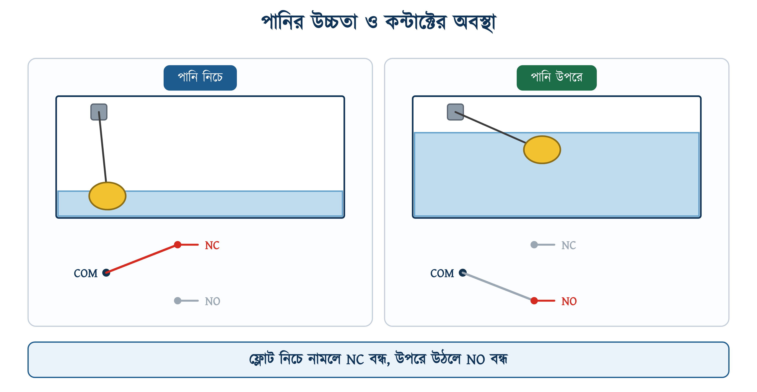
চিত্র ১৩.৫: পানির উচ্চতা অনুযায়ী কোন কন্টাক্ট বন্ধ থাকে

১৩.৩ ফ্লোট সুইচ ও লেভেল নিয়ন্ত্রকের প্রকারভেদ
কাজের জায়গা ও তরলের ধরন অনুযায়ী পানির উচ্চতা নিয়ন্ত্রণের কয়েক ধরনের যন্ত্র ব্যবহার হয়। বাসাবাড়ির পাম্পে সাধারণত ক্যাবল-ফ্লোটই ব্যবহার হয়। তবে কারখানা বা বয়লারে কাজ করতে গেলে অন্য ধরনগুলোও চিনতে হয়।
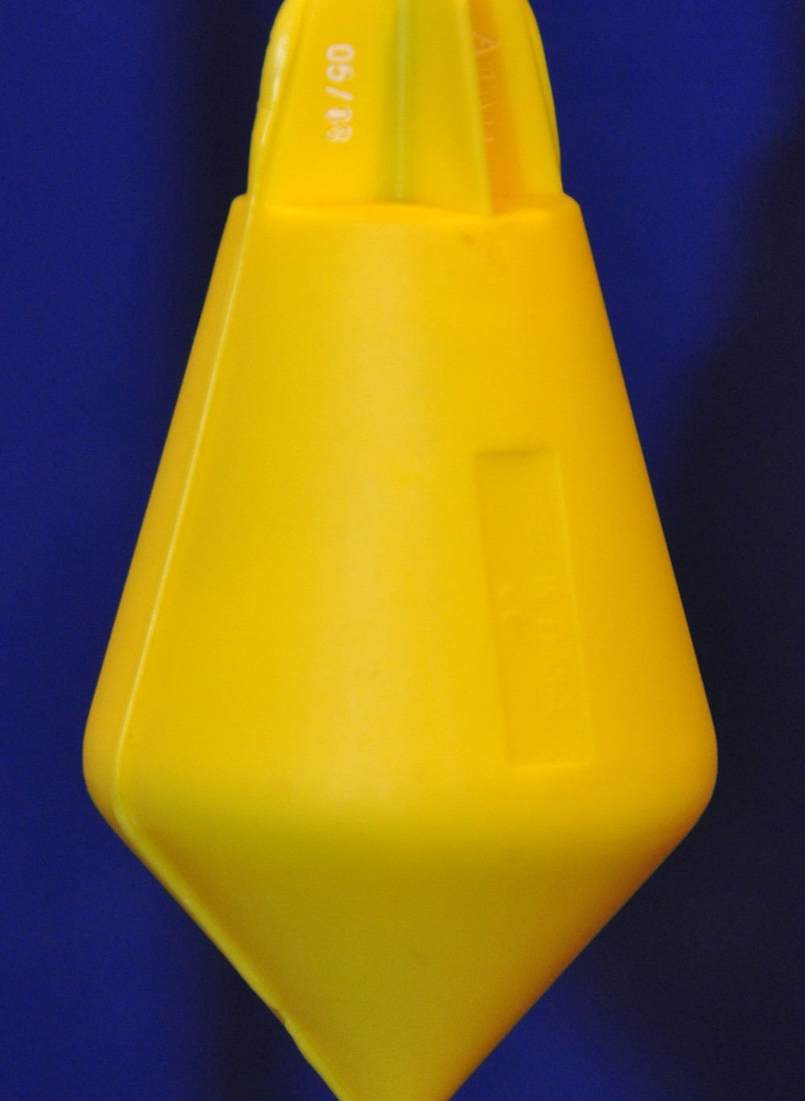 | 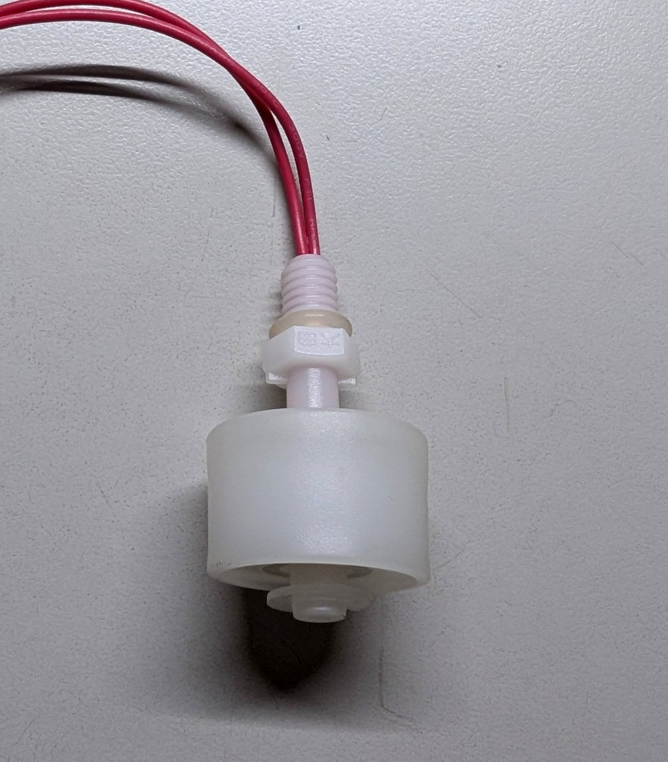 | 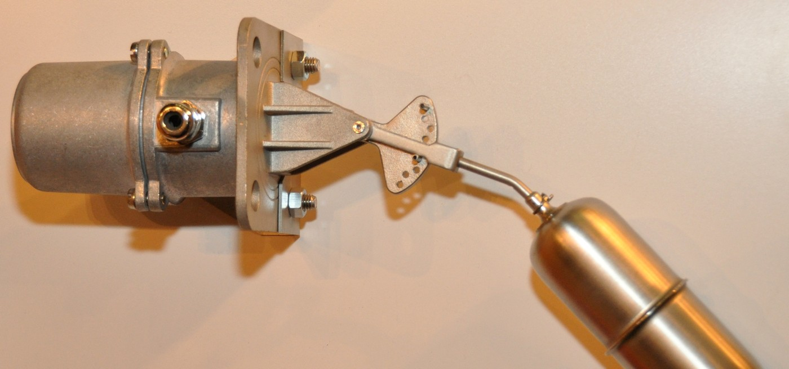 | 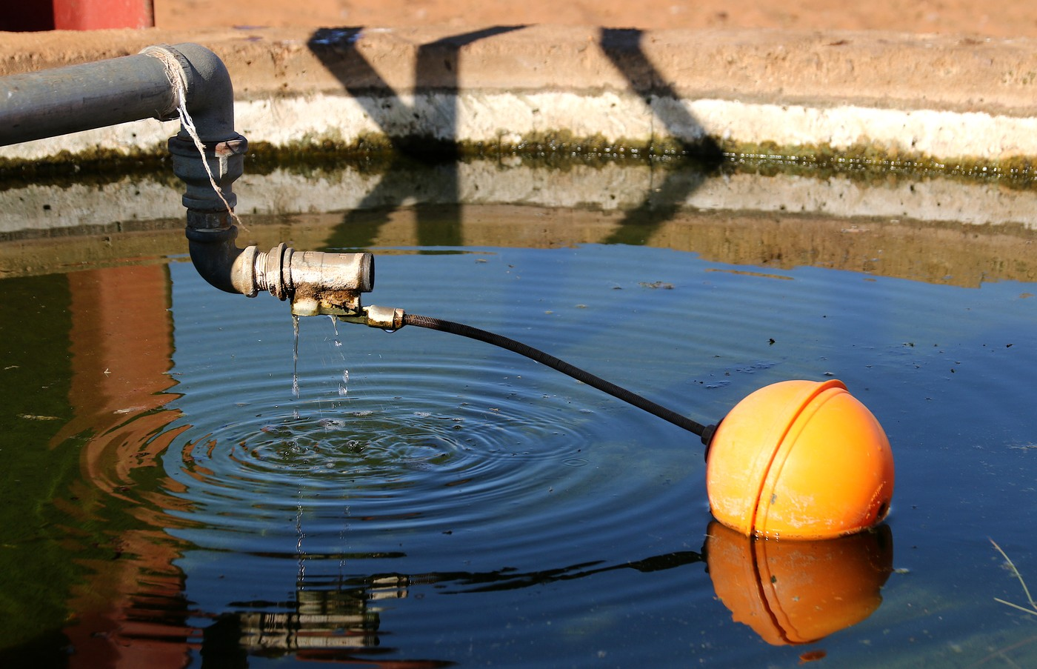
ক্যাবল-ফ্লোট | ভার্টিক্যাল ফ্লোট | আর্ম বা লিভার টাইপ | যান্ত্রিক বল-কক
চিত্র ১৩.৬: বাজারে প্রচলিত চার ধরনের লেভেল নিয়ন্ত্রক
সারণি ১৩.২: লেভেল নিয়ন্ত্রকের প্রকারভেদ
ধরন | গঠন | যেখানে ব্যবহার হয় | সীমাবদ্ধতা
ক্যাবল-ফ্লোট (টেথার্ড) | ঝুলন্ত বডি, ভেতরে বল ও মাইক্রোসুইচ | ছাদের ট্যাংক, রিজার্ভার, সেপটিক ট্যাংক, সাম্প (পানি জমার নিচু গর্ত) | দুলতে জায়গা লাগে; সরু ট্যাংকে বসানো যায় না
ভার্টিক্যাল ফ্লোট (রিড) | খাড়া দণ্ডের গায়ে ছোট ফ্লোট, ভেতরে রিড সুইচ | সরু ট্যাংক, ওয়াটার ফিল্টার, যন্ত্রের ভেতর | কারেন্ট রেটিং কম; সাধারণত সরাসরি লোড চালাতে পারে না
আর্ম বা লিভার টাইপ | শক্ত দণ্ডের মাথায় ধাতব ফ্লোট; দণ্ড সুইচ ঘোরায় | বয়লারের ড্রাম, বড় শিল্প ট্যাংক | দামি; বাসাবাড়ির জন্য উপযুক্ত নয়
ইলেকট্রোড টাইপ | দুই বা তিনটি প্রোব; পানির পরিবাহিতা (কন্ডাক্টিভিটি) দিয়ে উচ্চতা বোঝে | লেভেল কন্ট্রোলারের সঙ্গে, ছাদের ট্যাংকে | প্রোবে লবণ জমে; ডিস্টিলড (পাতিত) বা খুব নরম পানিতে কাজ করে না
যান্ত্রিক বল-কক | ভাসমান বল সরাসরি ভালভ বন্ধ করে; বিদ্যুৎ লাগে না | সাপ্লাই লাইন থেকে ভরা ট্যাংক, গবাদিপশুর চৌবাচ্চা | পাম্প চালাতে পারে না, শুধু পানির প্রবাহ থামায়

যান্ত্রিক বল-কক (ভাসমান বলের ভালভ) কোনো বৈদ্যুতিক যন্ত্র নয়, তবু এটি তালিকায় রাখা হয়েছে। যেখানে সাপ্লাই লাইনের পানি সরাসরি ছাদের ট্যাংকে আসে, সেখানে বল-ককই উপযুক্ত সমাধান। এতে বিদ্যুৎ লাগে না, আর নষ্ট হওয়ার মতো অংশও কম।

১৩.৪ ফ্লোট সুইচের রেটিং ও গায়ের লেখা
ফ্লোট সুইচ কেনার সময় অনেকে শুধু দাম আর ক্যাবলের দৈর্ঘ্য দেখেন। কিন্তু সুইচটি কোনো পাম্পের জন্য উপযুক্ত কি না, তা বোঝা যায় এর গায়ে ছাপা রেটিং দেখে।
সারণি ১৩.৩: ফ্লোট সুইচের গায়ের লেখা ও তার অর্থ
গায়ের লেখা | অর্থ | যা মিলিয়ে দেখতে হবে
16(8) A 250V~ | রেজিস্টিভ লোডে 16 A, ইন্ডাক্টিভ লোডে 8 A; 250 V পর্যন্ত এসি | পাম্প ইন্ডাক্টিভ লোড, তাই বন্ধনীর ছোট সংখ্যাটি প্রযোজ্য
IP68 | ধুলোরোধী, এবং নির্দিষ্ট গভীরতায় ডুবিয়ে রাখলেও পানি ঢোকে না (IEC 60529) | ট্যাংকের ভেতরের সুইচে অন্তত IP68 লাগে
H07RN-F | রাবারের আবরণযুক্ত নমনীয় ক্যাবল | পিভিসি ক্যাবল হলে বাদ দিতে হয়; ভেজা অবস্থায় টেকে না
60 °C বা 0–65 °C | তরলের সর্বোচ্চ তাপমাত্রা | গরম পানির ট্যাংকে সাধারণ ফ্লোট সুইচ চলে না
10 m বা 20 m | সর্বোচ্চ যত গভীরে ডোবানো যায় | গভীর রিজার্ভার বা সাম্পে গভীরতা মিলিয়ে নিতে হয়

❖ বন্ধনীর ভেতরের সংখ্যা
মোটরের জন্য বন্ধনীর ভেতরের সংখ্যাটিই প্রযোজ্য। 16(8) A মানে রেজিস্টিভ লোডে 16 A, কিন্তু মোটরের মতো ইন্ডাক্টিভ লোডে 8 A। এভাবে রেটিং লেখার রীতি IEC 61058 ও IEC 60730 মানে পাওয়া যায়। মোটর চালু হওয়ার মুহূর্তে ফুল-লোডের কয়েক গুণ কারেন্ট টানে, আর সার্কিট কাটার সময় ওয়াইন্ডিংয়ে জমা শক্তি কন্টাক্টে স্ফুলিঙ্গ (আর্ক) তৈরি করে। রেজিস্টিভ লোডে এ সমস্যা নেই।

রেটিংয়ের চেয়ে বেশি কারেন্ট চালালে কন্টাক্ট গলে জোড়া লেগে যেতে পারে। বেশি কারেন্টে কন্টাক্ট খোলার সময় যে আর্ক হয়, তাতে কন্টাক্টের রুপার মুখ গলে যায়। পরের বার কন্টাক্ট লাগার সময় সেই গলা ধাতু দুই মুখকে জুড়ে দেয়। তখন ফ্লোট উপরে উঠলেও পাম্প থামে না এবং ট্যাংক উপচে পড়তে থাকে। বাইরে থেকে সুইচটি অক্ষত দেখায় বলে এই ত্রুটি ধরতে দেরি হয়; অনেক সময় কন্টাক্টর ও ওয়্যারিং আগে পরীক্ষা করা হয়, ফ্লোট সুইচ পরীক্ষা করা হয় সবার শেষে।
বাজারে সাধারণত 2, 3, 5 ও 10 m ক্যাবলসহ ফ্লোট সুইচ পাওয়া যায়। ট্যাংকের ভেতরে ফ্লোট যেখানে বসবে, সেখান থেকে বোর্ড পর্যন্ত দূরত্ব মেপে তার চেয়ে এক মাপ বড় ক্যাবলের সুইচ কিনতে হয়। ভেজা জায়গায় ক্যাবল জোড়া দিলে কিছুদিন পরই লিকেজ দেখা দেয়, তাই লম্বা ক্যাবলের সুইচ কেনাই শেষ পর্যন্ত সাশ্রয়ী।
নিচের উদাহরণে অধ্যায় ৭-এর উদাহরণ ৭.৩-এর 1 অশ্বশক্তি (HP) পাম্প-মোটরটি ধরা হয়েছে: 230 V, দক্ষতা 0.70, cos φ 0.85।
উদাহরণ ১৩.১
একটি ক্যাবল-ফ্লোট সুইচের গায়ে লেখা 16(8) A 250V~। একটি 1 HP সিঙ্গেল ফেজ পাম্প-মোটর 230 V সরবরাহে চলে; দক্ষতা 70 শতাংশ ও cos φ = 0.85। সুইচটি দিয়ে পাম্পটি সরাসরি চালানো যাবে কি?
প্রদত্ত : সুইচের রেটিং = 16 A রেজিস্টিভ, 8 A ইন্ডাক্টিভ P = 746 W, V = 230 V, cos φ = 0.85, দক্ষতা = 0.70
নির্ণেয় : পাম্পের ফুল-লোড কারেন্ট এবং সিদ্ধান্ত
সমাধান :
$$I\text{ = }\frac{\begin{aligned}P\end{aligned}}{\begin{aligned}V \text{×} \text{cos φ} \text{×} \text{Eff}\end{aligned}}\text{ = }\frac{\begin{aligned}\text{746}\end{aligned}}{\begin{aligned}\text{230 }\text{×}\text{ 0.85 }\text{×}\text{ 0.70}\end{aligned}}$$
$$\text{= }\frac{\begin{aligned}\text{746}\end{aligned}}{\begin{aligned}\text{136.85}\end{aligned}}\text{ = 5.45 }\text{A}$$
উত্তর : পাম্পের ফুল-লোড কারেন্ট 5.45 A, আর সুইচের ইন্ডাক্টিভ রেটিং 8 A। 8 A > 5.45 A, তাই রেটিংয়ের দিক থেকে এই সুইচ দিয়ে পাম্পটি সরাসরি চালানো যায়।
এটি শুধু সুইচের রেটিংয়ের হিসাব; সেরা সমাধান নয়। প্রতিবার চালুর সময় স্টার্টিং কারেন্ট ফ্লোট সুইচের ছোট কন্টাক্টের ভেতর দিয়েই যাবে। দিনে দশ-বারো বার চালু-বন্ধ হলে প্রায় দুই বছরের মধ্যে কন্টাক্ট পুড়ে ফ্লোট সুইচ বদলাতে হতে পারে। তা ছাড়া 1 HP (0.75 kW) 0.376 kW-এর বেশি, তাই সার্কিটে ওভারলোড সুরক্ষাও লাগবে (১৩.৬.১)।

১৩.৫ মাল্টিমিটারে COM, NO ও NC শনাক্তকরণ
ফ্লোট সুইচের তিনটি তারের রং প্রস্তুতকারকভেদে আলাদা হয়; কোনো ব্র্যান্ডে কালো তারটি COM, কোনোটিতে বাদামি। প্যাকেটে নির্দেশিকা না থাকলে রং দেখে অনুমান না করে মাল্টিমিটার দিয়ে মেপে নেওয়াই নিরাপদ। এতে কয়েক মিনিট সময় লাগে।
১. সুইচটি সরবরাহ থেকে সম্পূর্ণ বিচ্ছিন্ন করুন। মাল্টিমিটার কন্টিনিউইটি (বিপ) মোডে রাখুন।
২. ফ্লোটটি হাতে ধরে নিচের দিকে ঝুলিয়ে রাখুন। তিন তারের তিনটি জোড়া (১–২, ১–৩, ২–৩) একে একে মেপে দেখুন কোন জোড়ায় বিপ দেয়।
৩. এবার ফ্লোটটি উল্টে উপরের দিকে তুলে ধরুন, যেমনটি পানিতে ভাসলে হয়। আবার তিনটি জোড়া মাপুন।
৪. যে তারটি দুই অবস্থাতেই বিপ দেওয়া জোড়ায় ছিল, সেটিই COM।
৫. ফ্লোট নিচে থাকা অবস্থায় COM-এর সঙ্গে যে তারে বিপ দিয়েছিল, সেটি NC; উপরে তোলা অবস্থায় যেটিতে দিয়েছিল, সেটি NO।
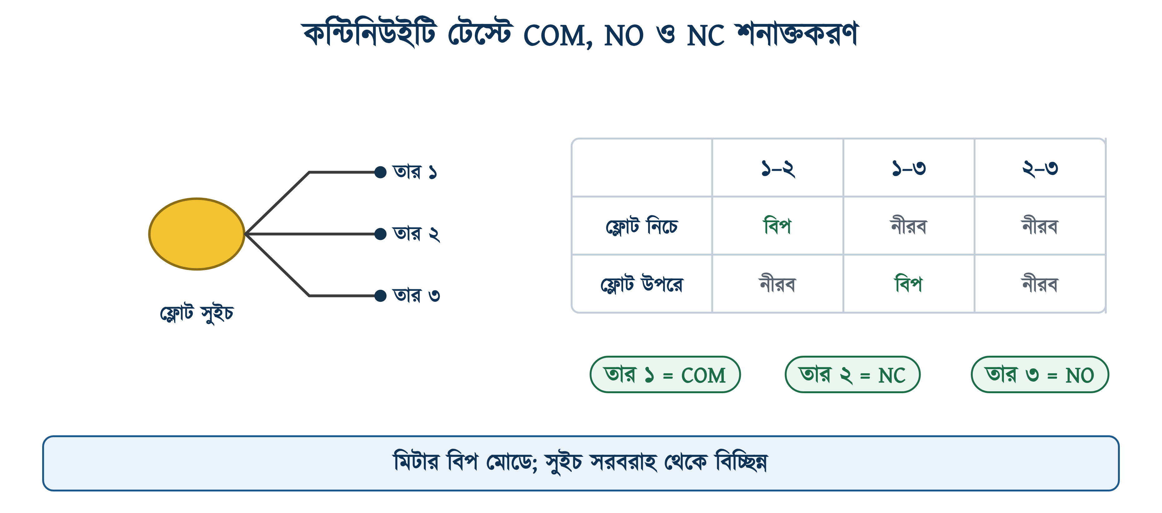
চিত্র ১৩.৭: কন্টিনিউইটি টেস্টে তিন তার শনাক্তকরণ
✔ ব্যবহারিক পরামর্শ
তার শনাক্ত করার পরপরই তিনটি তারে চিহ্ন দিন, যেমন নম্বরযুক্ত ফেরুল। রঙের টেপ দিলে নীল ও সবুজ-হলুদ এড়িয়ে চলুন, কারণ এ দুটি নিউট্রাল ও আর্থের রং। তাহলে পরে ত্রুটি হলে ট্যাংকে উঠে আবার মাপতে হবে না। বোর্ডের ভেতরে কোন তার কোথায় লাগানো হয়েছে, তা একটি কাগজে লিখে ঢাকনার ভেতরের দিকে লাগিয়ে রাখুন।

১৩.৬ ফ্লোট সুইচের সংযোগ
ফ্লোট সুইচ দুইভাবে সংযোগ করা যায়: পাম্পের সঙ্গে সরাসরি, অথবা ম্যাগনেটিক কন্টাক্টরের মাধ্যমে। কোন পদ্ধতি ব্যবহার হবে, তা নির্ভর করে পাম্পের ফুল-লোড কারেন্টের উপর (উদাহরণ ১৩.১)।

১৩.৬.১ পাম্পে সরাসরি সংযোগ
এটি সবচেয়ে সহজ পদ্ধতি। এতে লাইভ তার সুরক্ষা-যন্ত্র থেকে ফ্লোট সুইচের কন্টাক্ট হয়ে পাম্পে যায়, আর নিউট্রাল তার সরাসরি পাম্পে যায়। ফ্লোট সুইচ তখন একটি সাধারণ সুইচের মতো কাজ করে; পার্থক্য হলো, এটি হাতে নয়, পানির উচ্চতা অনুযায়ী অন-অফ হয়।
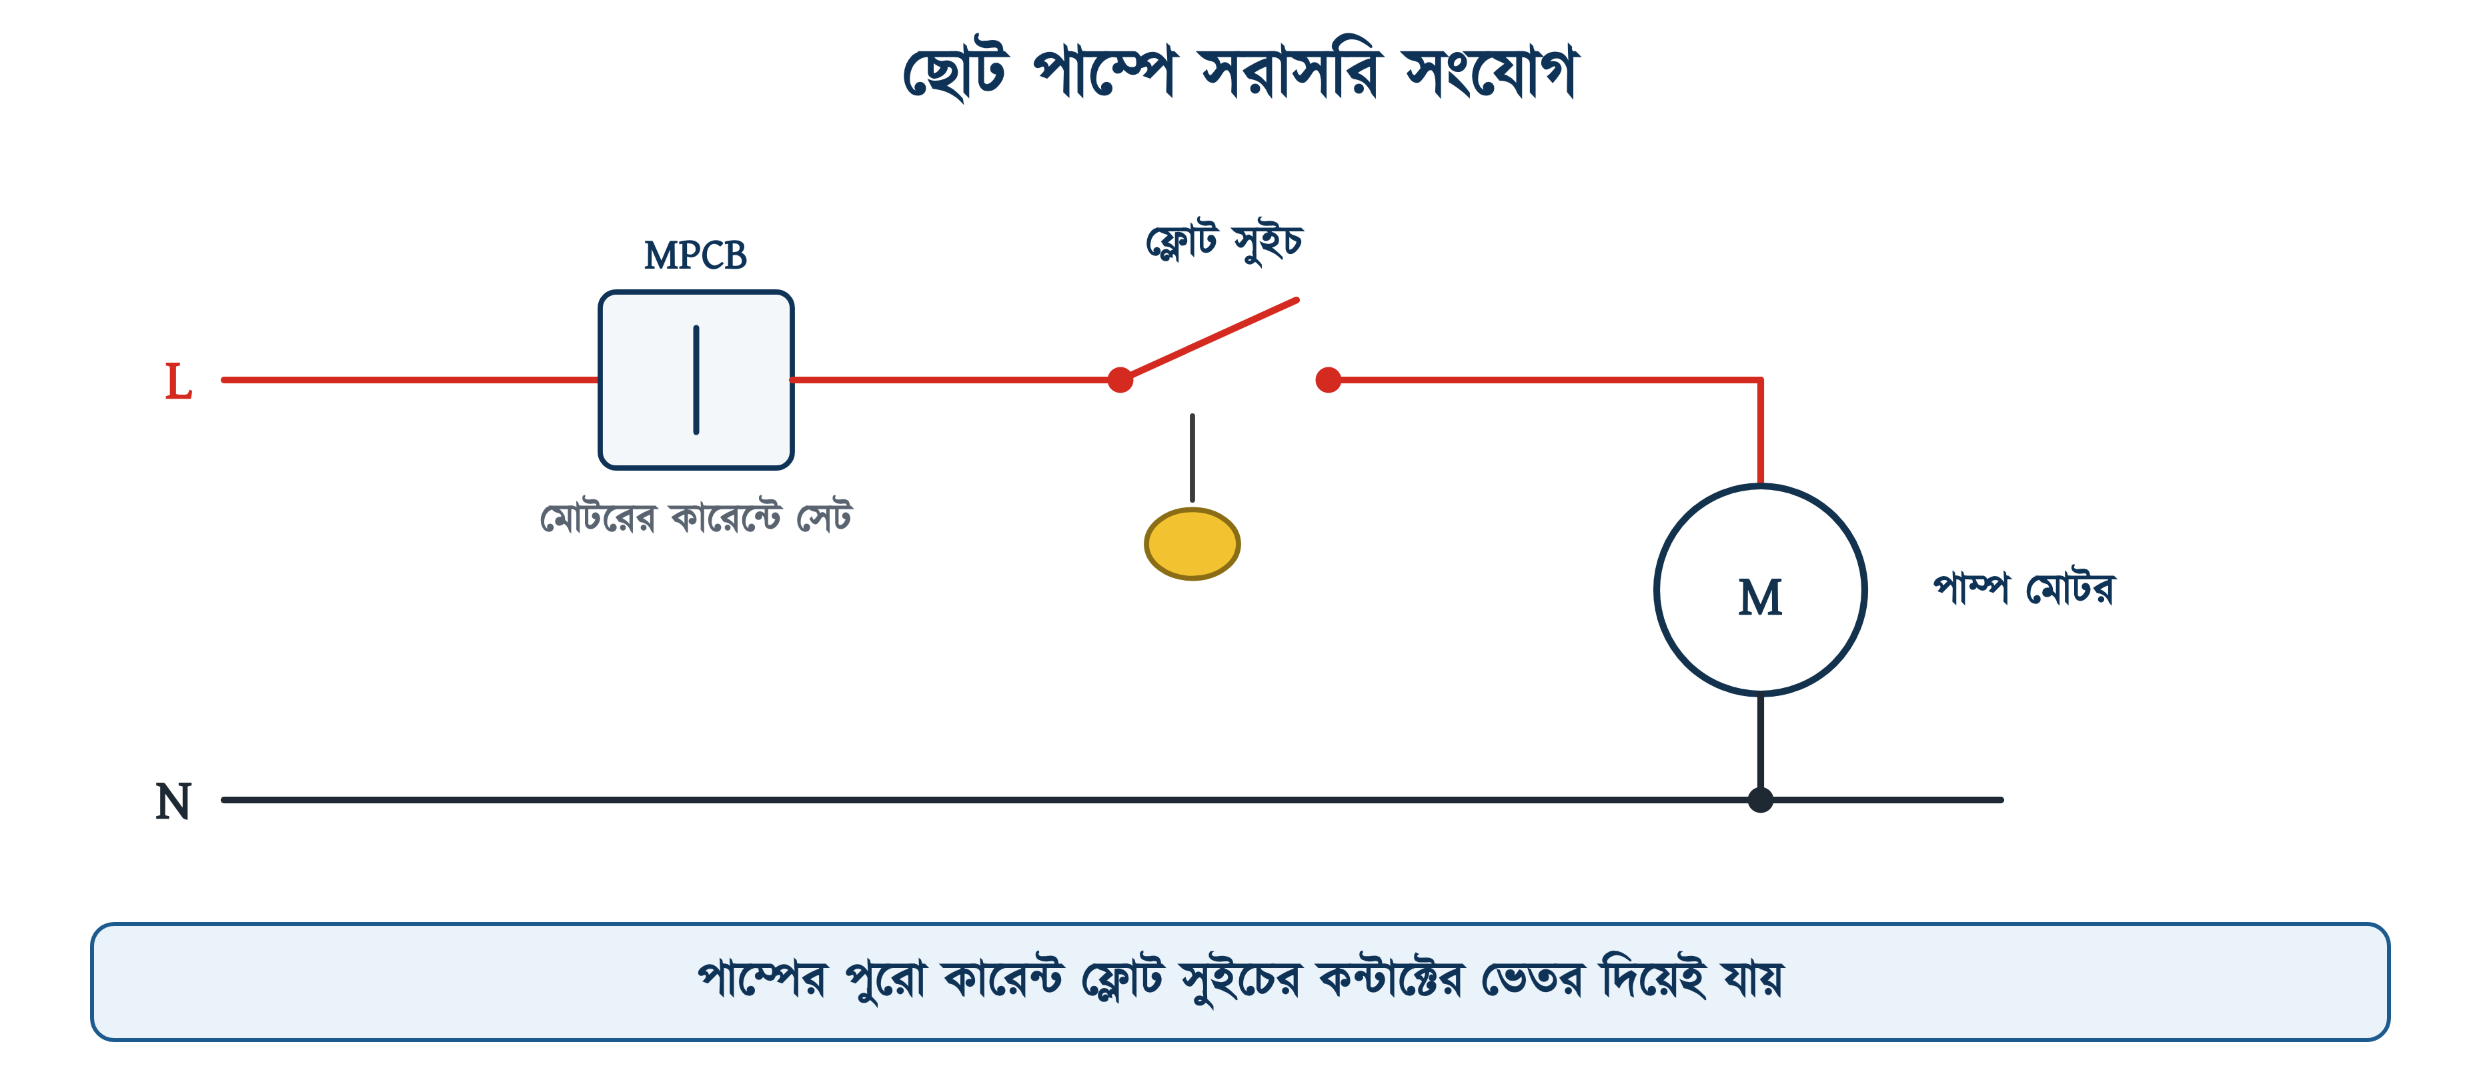
চিত্র ১৩.৮: কন্টাক্টর ছাড়া সরাসরি সংযোগ
এই পদ্ধতি তখনই ব্যবহার করা যায়, যখন পাম্পের ফুল-লোড কারেন্ট সুইচের ইন্ডাক্টিভ রেটিংয়ের চেয়ে কম। বিএনবিসির ধারা ১.৩.২৭(ক) অনুযায়ী, মোটরের চালু, গতি বৃদ্ধি ও চলার সময়ের কারেন্ট যে পথ দিয়ে যায়, সেই পথের প্রতিটি যন্ত্র ও তারকে অন্তত মোটরের ফুল-লোড কারেন্ট বহন করার উপযোগী হতে হবে। সরাসরি সংযোগে ফ্লোট সুইচও সেই পথের একটি যন্ত্র।
সুরক্ষার দিকটিও মেলাতে হয়। বিএনবিসির ধারা ১.৩.২৭(গ) অনুযায়ী 0.376 kW-এর বেশি প্রতিটি মোটরে ওভারকারেন্ট থেকে সুরক্ষার ব্যবস্থাসহ কন্ট্রোল ইকুইপমেন্ট লাগে (অধ্যায় ৯-এর ৯.১.১)। 0.5 HP (0.373 kW) এই সীমার সামান্য নিচে, কিন্তু 1 HP বা তার বড় পাম্প সীমার উপরে। তাই সরাসরি সংযোগে সাধারণ MCB-র বদলে পাম্পের ফুল-লোড কারেন্টে সেট করা একটি MPCB (৯.১১) বসাতে হয়; এটি শর্ট সার্কিট ও ওভারলোড দুটিই ধরে। সিঙ্গেল ফেজে MPCB-র পোলগুলো কীভাবে জুড়তে হবে, তা প্রস্তুতকারকের সংযোগ-নকশা দেখে নিতে হয়।
সারণি ১৩.৪: সরাসরি সংযোগের সীমা (230 V, দক্ষতা 0.70, cos φ 0.85)
পাম্পের মাপ | ফুল-লোড কারেন্ট (আনুমানিক) | 16(8) A সুইচে সরাসরি | যা করতে হবে
0.5 HP | 2.7 A | চলবে | সরাসরি বসানো যায়; ওভারলোড সুরক্ষা রাখা ভালো
1 HP | 5.5 A | চলবে | MCB-র বদলে MPCB; তবে কন্টাক্টর ও ওভারলোড রিলে বেশি ভালো
1.5 HP | 8.2 A | চলবে না | কন্টাক্টর ও ওভারলোড রিলে লাগবে
2 HP | 10.9 A | চলবে না | কন্টাক্টর ও ওভারলোড রিলে লাগবে
3 HP বা বেশি | 16.4 A বা বেশি | চলবে না | কন্টাক্টর ও ওভারলোড রিলে লাগবে

সারণিতে সব মাপে দক্ষতা 0.70 ধরা হয়েছে। প্রকৃত দক্ষতা মাপভেদে আলাদা, তাই সারণি ৭.৬-এর মান এখান থেকে কিছুটা আলাদা (যেমন 2 HP-তে 10.2 A)। চূড়ান্ত হিসাব পাম্পের নেমপ্লেট দেখে করতে হয়।
⚠ নিরাপত্তা সতর্কতা
ফ্লোট সুইচ সব সময় লাইভ তারে বসাতে হবে, নিউট্রালে নয়। অনেক সময় দেখা যায়, নিউট্রাল কেটে পাম্প থামানো হয়েছে। এতে পাম্প থেমে যায়, কিন্তু মোটরের ওয়াইন্ডিং লাইভের সঙ্গে যুক্তই থাকে। ফলে থেমে থাকা পাম্পের টার্মিনালেও তখন 230 V থাকে।

১৩.৬.২ ম্যাগনেটিক কন্টাক্টরের মাধ্যমে সংযোগ
অধ্যায় ৮-এ দেখা গেছে, কন্টাক্টর হলো কয়েলের চুম্বকশক্তি দিয়ে চালানো একটি সুইচ। কয়েলে ভোল্টেজ এলে এর মেইন কন্টাক্টগুলো বন্ধ হয়। কন্টাক্টর ব্যবহার করলে ফ্লোট সুইচকে শুধু কয়েলের সামান্য কারেন্ট বহন করতে হয়, আর পাম্পের মূল কারেন্ট যায় কন্টাক্টরের মেইন কন্টাক্টের ভেতর দিয়ে।
উদাহরণ ১৩.২
আগের উদাহরণের 16(8) A সুইচ দিয়ে একটি 2 HP পাম্প চালানো হলে কী হবে? (ভোল্টেজ, দক্ষতা ও পাওয়ার ফ্যাক্টর একই)
প্রদত্ত : P = 2 x 746 = 1492 W, V = 230 V cos φ = 0.85, দক্ষতা = 0.70 সুইচের ইন্ডাক্টিভ রেটিং = 8 A
নির্ণেয় : ফুল-লোড কারেন্ট এবং সিদ্ধান্ত
সমাধান :
$$I\text{ = }\frac{\begin{aligned}\text{1492}\end{aligned}}{\begin{aligned}\text{230 }\text{×}\text{ 0.85 }\text{×}\text{ 0.70}\end{aligned}}$$
$$\text{= }\frac{\begin{aligned}\text{1492}\end{aligned}}{\begin{aligned}\text{136.85}\end{aligned}}\text{ = 10.9 }\text{A}$$
উত্তর : ফুল-লোড কারেন্ট 10.9 A, যা সুইচের ইন্ডাক্টিভ রেটিং 8 A-এর বেশি। তাই পাম্পটি সরাসরি চালানো যাবে না; মাঝখানে ম্যাগনেটিক কন্টাক্টর বসাতে হবে।
কন্টাক্টর বসালে ফ্লোট সুইচ দিয়ে শুধু কয়েলের কারেন্ট যায়, যা ছোট কন্টাক্টরে 1 A-এরও কম। প্রায় 11 A-এর বদলে 1 A-এরও কম কারেন্ট বহন করায় ফ্লোট সুইচের কন্টাক্ট অনেক বছর টেকে।

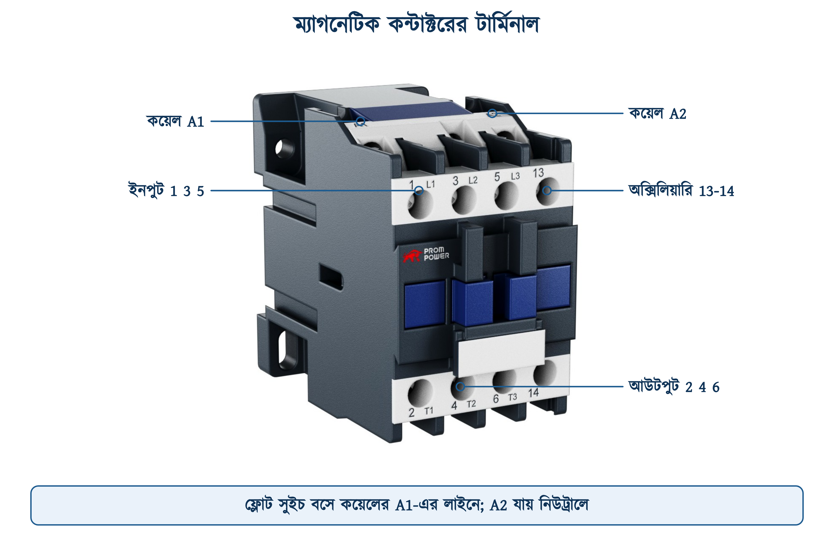
চিত্র ১৩.৯: কন্টাক্টরের টার্মিনাল
কন্টাক্টরের টার্মিনাল নম্বর গায়েই লেখা থাকে (অধ্যায় ৮)। উপরের 1/L1, 3/L2, 5/L3 দিয়ে সরবরাহ আসে, আর নিচের 2/T1, 4/T2, 6/T3 দিয়ে মোটরে যায়। A1 ও A2 কয়েলের দুই টার্মিনাল। ফ্লোট সুইচ বসে A1-এর লাইনে, সিরিজে; A2 যায় নিউট্রালে। সিঙ্গেল ফেজ পাম্পে দুটি পোল লাগে, একটি লাইভে ও একটি নিউট্রালে; তৃতীয়টি খালি থাকে।
পাম্প 0.376 kW-এর বেশি হলে কন্টাক্টরের পরে একটি ওভারলোড রিলে (F2) বসাতে হয়, যেমন অধ্যায় ৯-এর DOL স্টার্টারে। সিঙ্গেল ফেজ পাম্পে রিলের তিন পোল সিরিজে জোড়া হয় (৯.১০)। রিলের 95-96 কন্ট্রোল লাইনে ফ্লোট সুইচের আগে সিরিজে থাকে, তাই ওভারলোড হলে ফ্লোটের অবস্থা যা-ই হোক, পাম্প থেমে যায়। রিলেটি হাতে রিসেট (H) অবস্থায় রাখতে হয়; অটো রিসেটে বাইমেটাল ঠান্ডা হলেই ফ্লোট সুইচ পাম্প আবার চালু করে দেবে (৯.৪.৩)।
❖ কয়েলের ভোল্টেজ
কন্টাক্টর কেনার সময় কয়েলের ভোল্টেজ মিলিয়ে নিন। একই চেহারার কন্টাক্টর 230 V AC কয়েলেও আসে, 24 V DC কয়েলেও আসে; গায়ে লেখা থাকে AC 230V বা DC 24V। বাসাবাড়ির পাম্পে সাধারণত 230 V AC কয়েল ব্যবহার হয়। ভুল করে 24 V কয়েলে 230 V দিলে কয়েল সঙ্গে সঙ্গে পুড়ে যায়।

১৩.৬.৩ সিঙ্গেল কন্ডিশন সংযোগ (একটি ফ্লোট সুইচ)
সিঙ্গেল কন্ডিশনে একটি ট্যাংকে একটি ফ্লোট সুইচ থাকে। ছাদের ট্যাংক ভরার কাজে ফ্লোট সুইচের COM ও NC দিয়ে কন্টাক্টরের কয়েল সার্কিট চালু ও বিচ্ছিন্ন করা হয়। নিচের চিত্রে বাঁ পাশে পাওয়ার সার্কিট এবং ডান পাশে কন্ট্রোল সার্কিট দেখানো হয়েছে। নামগুলো অধ্যায় ৯-এর রীতিতে দেওয়া: Q1 মেইন ব্রেকার, F1 কন্ট্রোল লাইনের ছোট MCB বা ফিউজ, F2 ওভারলোড রিলে, KM1 কন্টাক্টর, FS ফ্লোট সুইচ।
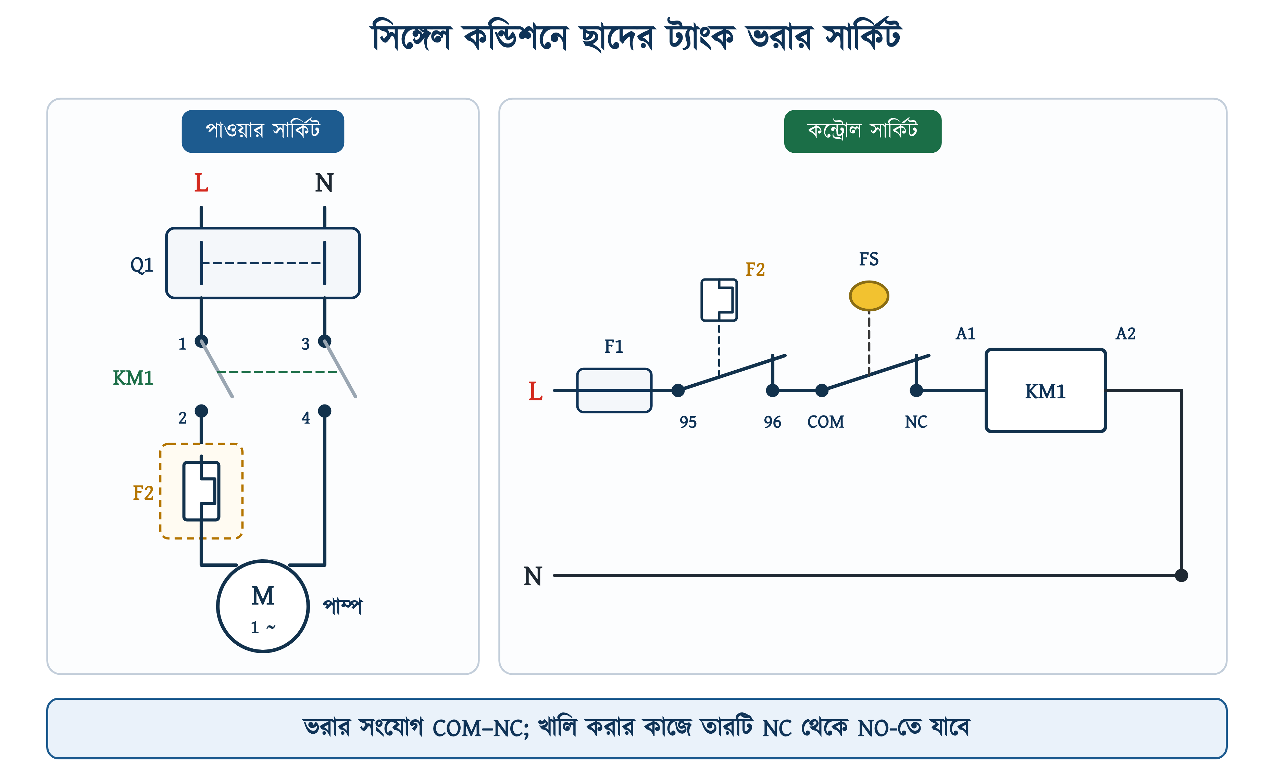
চিত্র ১৩.১০: সিঙ্গেল কন্ডিশনে ছাদের ট্যাংক ভরার পাওয়ার ও কন্ট্রোল সার্কিট (COM–NC)
কন্ট্রোল সার্কিটের পথ: লাইভ তার F1 থেকে F2-এর 95-96 পেরিয়ে ফ্লোট সুইচের COM-এ যায়, আর ফ্লোটের NC থেকে কন্টাক্টরের A1-এ। A2 যুক্ত থাকে নিউট্রালের সঙ্গে। পানি নেমে গেলে ফ্লোট নিচে ঝোলে এবং NC বন্ধ হয়। তখন কয়েলে 230 V পৌঁছায়, কন্টাক্টর চালু হয় এবং পাম্প চলে। ট্যাংক ভরলে ফ্লোট উপরে ওঠে, NC খুলে যায় এবং পাম্প থামে। পাওয়ার সার্কিটে F2-এর তিন পোল সিরিজে থাকে (৯.১০); চিত্রে সরল করে একটি উপাদান দেখানো হয়েছে।
✔ ব্যবহারিক পরামর্শ
কন্ট্রোল সার্কিটের জন্য 2 বা 6 A-এর আলাদা একটি ছোট MCB রাখুন। পাম্পের ব্রেকার থেকেই কন্ট্রোল সার্কিট নিলে কন্ট্রোলের ত্রুটি খুঁজতে পুরো পাম্প লাইন অফ করতে হয়। তা ছাড়া ফ্লোট সুইচের সরু তারে শর্ট হলে বড় ব্রেকার দ্রুত ট্রিপ না-ও করতে পারে।

১৩.৬.৪ ডাবল কন্ডিশন সংযোগ (দুটি ফ্লোট সুইচ)
সিঙ্গেল কন্ডিশনের একটি সীমাবদ্ধতা আছে। ছাদের ট্যাংক খালি হলে পাম্প চালু হয়, কিন্তু তখন নিচের রিজার্ভারে পানি না থাকলেও পাম্প চলতে থাকে; অর্থাৎ ড্রাই রান হয়। ডাবল কন্ডিশনে এই সমস্যা দূর করা হয়। এতে রিজার্ভারে একটি এবং ছাদের ট্যাংকে আরেকটি ফ্লোট সুইচ বসিয়ে দুটিকে সিরিজে জোড়া হয়।
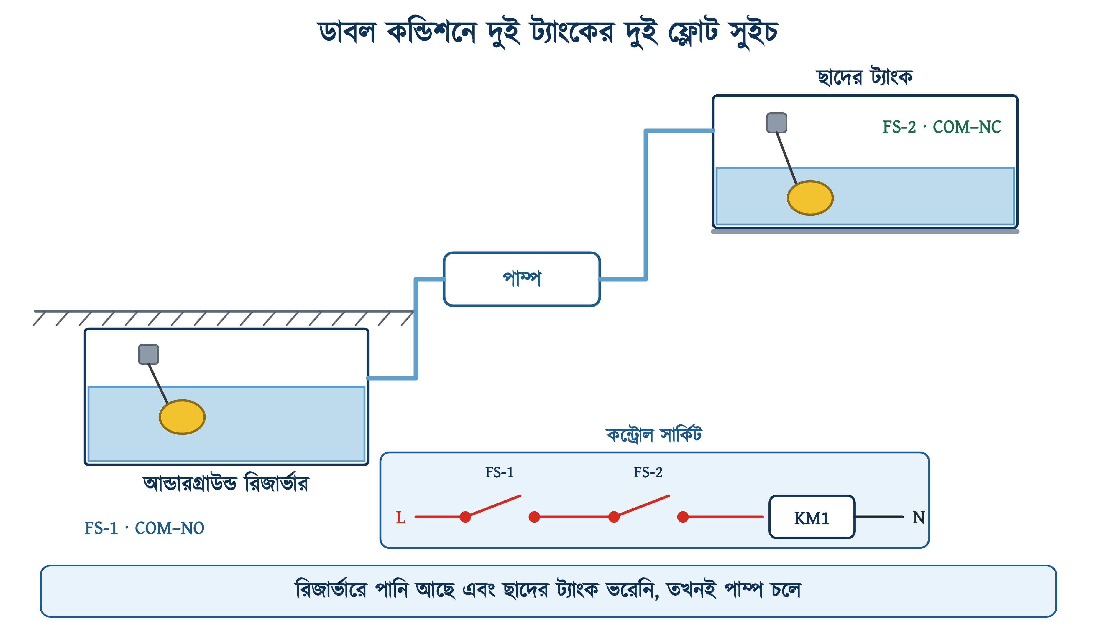
চিত্র ১৩.১১: দুই ট্যাংকে দুই ফ্লোট সুইচের অবস্থান
দুটি সুইচ সিরিজে থাকায় যেকোনো একটি খুলে গেলেই কয়েল সার্কিট বিচ্ছিন্ন হয়। ফলে পাম্প চলবে শুধু তখন, যখন রিজার্ভারে পানি আছে এবং ছাদের ট্যাংক এখনো ভরেনি। দুটি শর্ত একসঙ্গে পূরণ হতে হয় বলেই একে ডাবল কন্ডিশন বলে।
সারণি ১৩.৫: ডাবল কন্ডিশনের চারটি অবস্থা
রিজার্ভারের অবস্থা | ছাদের ট্যাংকের অবস্থা | FS-1 (COM–NO) | FS-2 (COM–NC) | পাম্প
পানি আছে | ভরেনি | বন্ধ | বন্ধ | চলবে
পানি আছে | ভরা | বন্ধ | খোলা | চলবে না
খালি | ভরেনি | খোলা | বন্ধ | চলবে না
খালি | ভরা | খোলা | খোলা | চলবে না

সারণিতে 'বন্ধ' মানে কন্টাক্ট জোড়া লাগা অবস্থায় আছে (১৩.২.৩)। চিত্র ১৩.১২-এ প্রথম সুইচটি (FS-1) COM–NO এবং দ্বিতীয়টি (FS-2) COM–NC ব্যবহার করছে। পাওয়ার সার্কিট চিত্র ১৩.১০-এর মতোই।
❖ দুই সুইচে দুই রকম কন্টাক্ট
রিজার্ভারের সুইচটি নিশ্চিত করে যে নিচে পানি আছে। পানি থাকলে ফ্লোট উপরে ভাসে, তাই এখানে NO কন্টাক্ট বন্ধ থাকে। ছাদের সুইচটি নিশ্চিত করে যে ট্যাংক এখনো ভরেনি। ট্যাংক না ভরলে ফ্লোট নিচে ঝুলে থাকে, তাই এখানে NC কন্টাক্ট বন্ধ থাকে। প্রতিটি সুইচের বেলায় আলাদাভাবে ভাবতে হয়: সুইচটি কোন অবস্থায় পাম্প চলতে দেবে।

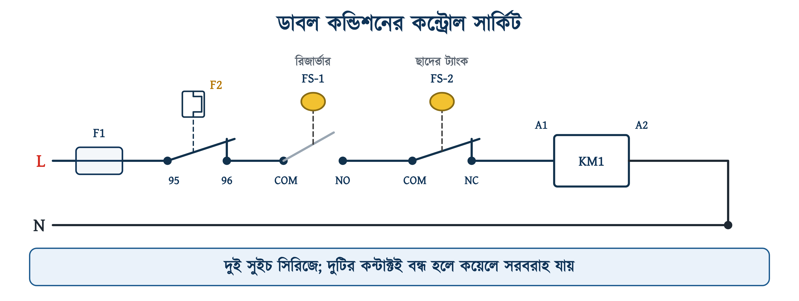
চিত্র ১৩.১২: ডাবল কন্ডিশনের কন্ট্রোল সার্কিট

১৩.৬.৫ ভরা ও খালি করার কাজে কন্টাক্ট নির্বাচন
ফ্লোট সুইচ দিয়ে ট্যাংক ভরা এবং ট্যাংক বা পিট খালি করা, দুই ধরনের কাজই করা যায়। কাজ অনুযায়ী ব্যবহৃত কন্টাক্টও বদলে যায়। ভুল কন্টাক্ট নিলে পাম্প উল্টো কাজ করে।
সারণি ১৩.৬: কাজ অনুযায়ী কন্টাক্ট নির্বাচন
কাজ | যা প্রয়োজন | কন্টাক্ট | উদাহরণ
ভরা (Filling) | পানি কমলে পাম্প চালু, ভরে গেলে বন্ধ | COM–NC | ছাদের ট্যাংকে পানি তোলা
খালি করা (Draining) | পানি বাড়লে পাম্প চালু, নেমে গেলে বন্ধ | COM–NO | বেসমেন্টের সাম্প পিট, সেপটিক ট্যাংক
নিচের সীমার সুরক্ষা | পানি থাকলে চালু, খালি হলে বন্ধ | COM–NO | রিজার্ভারে ড্রাই রান ঠেকানো
উপচে পড়ার সংকেত | পানি বিপদসীমা ছাড়ালে বাতি বা বেল | COM–NO | অ্যালার্ম সার্কিট

চিত্র ১৩.১০-এর সার্কিটটি ভরার কাজের, তাই এতে ফ্লোট সুইচের COM–NC ব্যবহার হয়েছে। সাম্প বা পিট খালি করার পাম্পে একই সার্কিটে ফ্লোটের তারটি NC থেকে খুলে NO-তে লাগাতে হয়; আর কিছু বদলাতে হয় না। তাই সংযোগের আগে ১৩.৫-এর নিয়মে তিন তার মেপে নিতে হয়।

১৩.৬.৬ অটো-ম্যানুয়াল সংযোগ (সিলেক্টর সুইচসহ)
ফ্লোট সুইচ নষ্ট হলে বা তার ছিঁড়ে গেলে অটো সার্কিটে পাম্প চলে না। আবার ট্যাংক পরিষ্কার বা পাম্প পরীক্ষার সময় পানির উচ্চতা যা-ই থাকুক, পাম্প হাতে চালানোর দরকার হয়। তাই পাম্পের প্যানেলে একটি তিন অবস্থানের সিলেক্টর সুইচ রাখা হয়: MAN (ম্যানুয়াল), 0 (অফ) ও AUTO (স্বয়ংক্রিয়)। অধ্যায় ৮-এর ৮.৮.১-এর সিলেক্টর সুইচের মতো এটিও যে অবস্থানে ঘোরানো হয়, সেখানেই থাকে। এর পেছনে দুটি কন্টাক্ট ব্লক থাকে: AUTO অবস্থানে একটি বন্ধ হয়, MAN অবস্থানে অন্যটি; 0 অবস্থানে দুটিই খোলা থাকে।
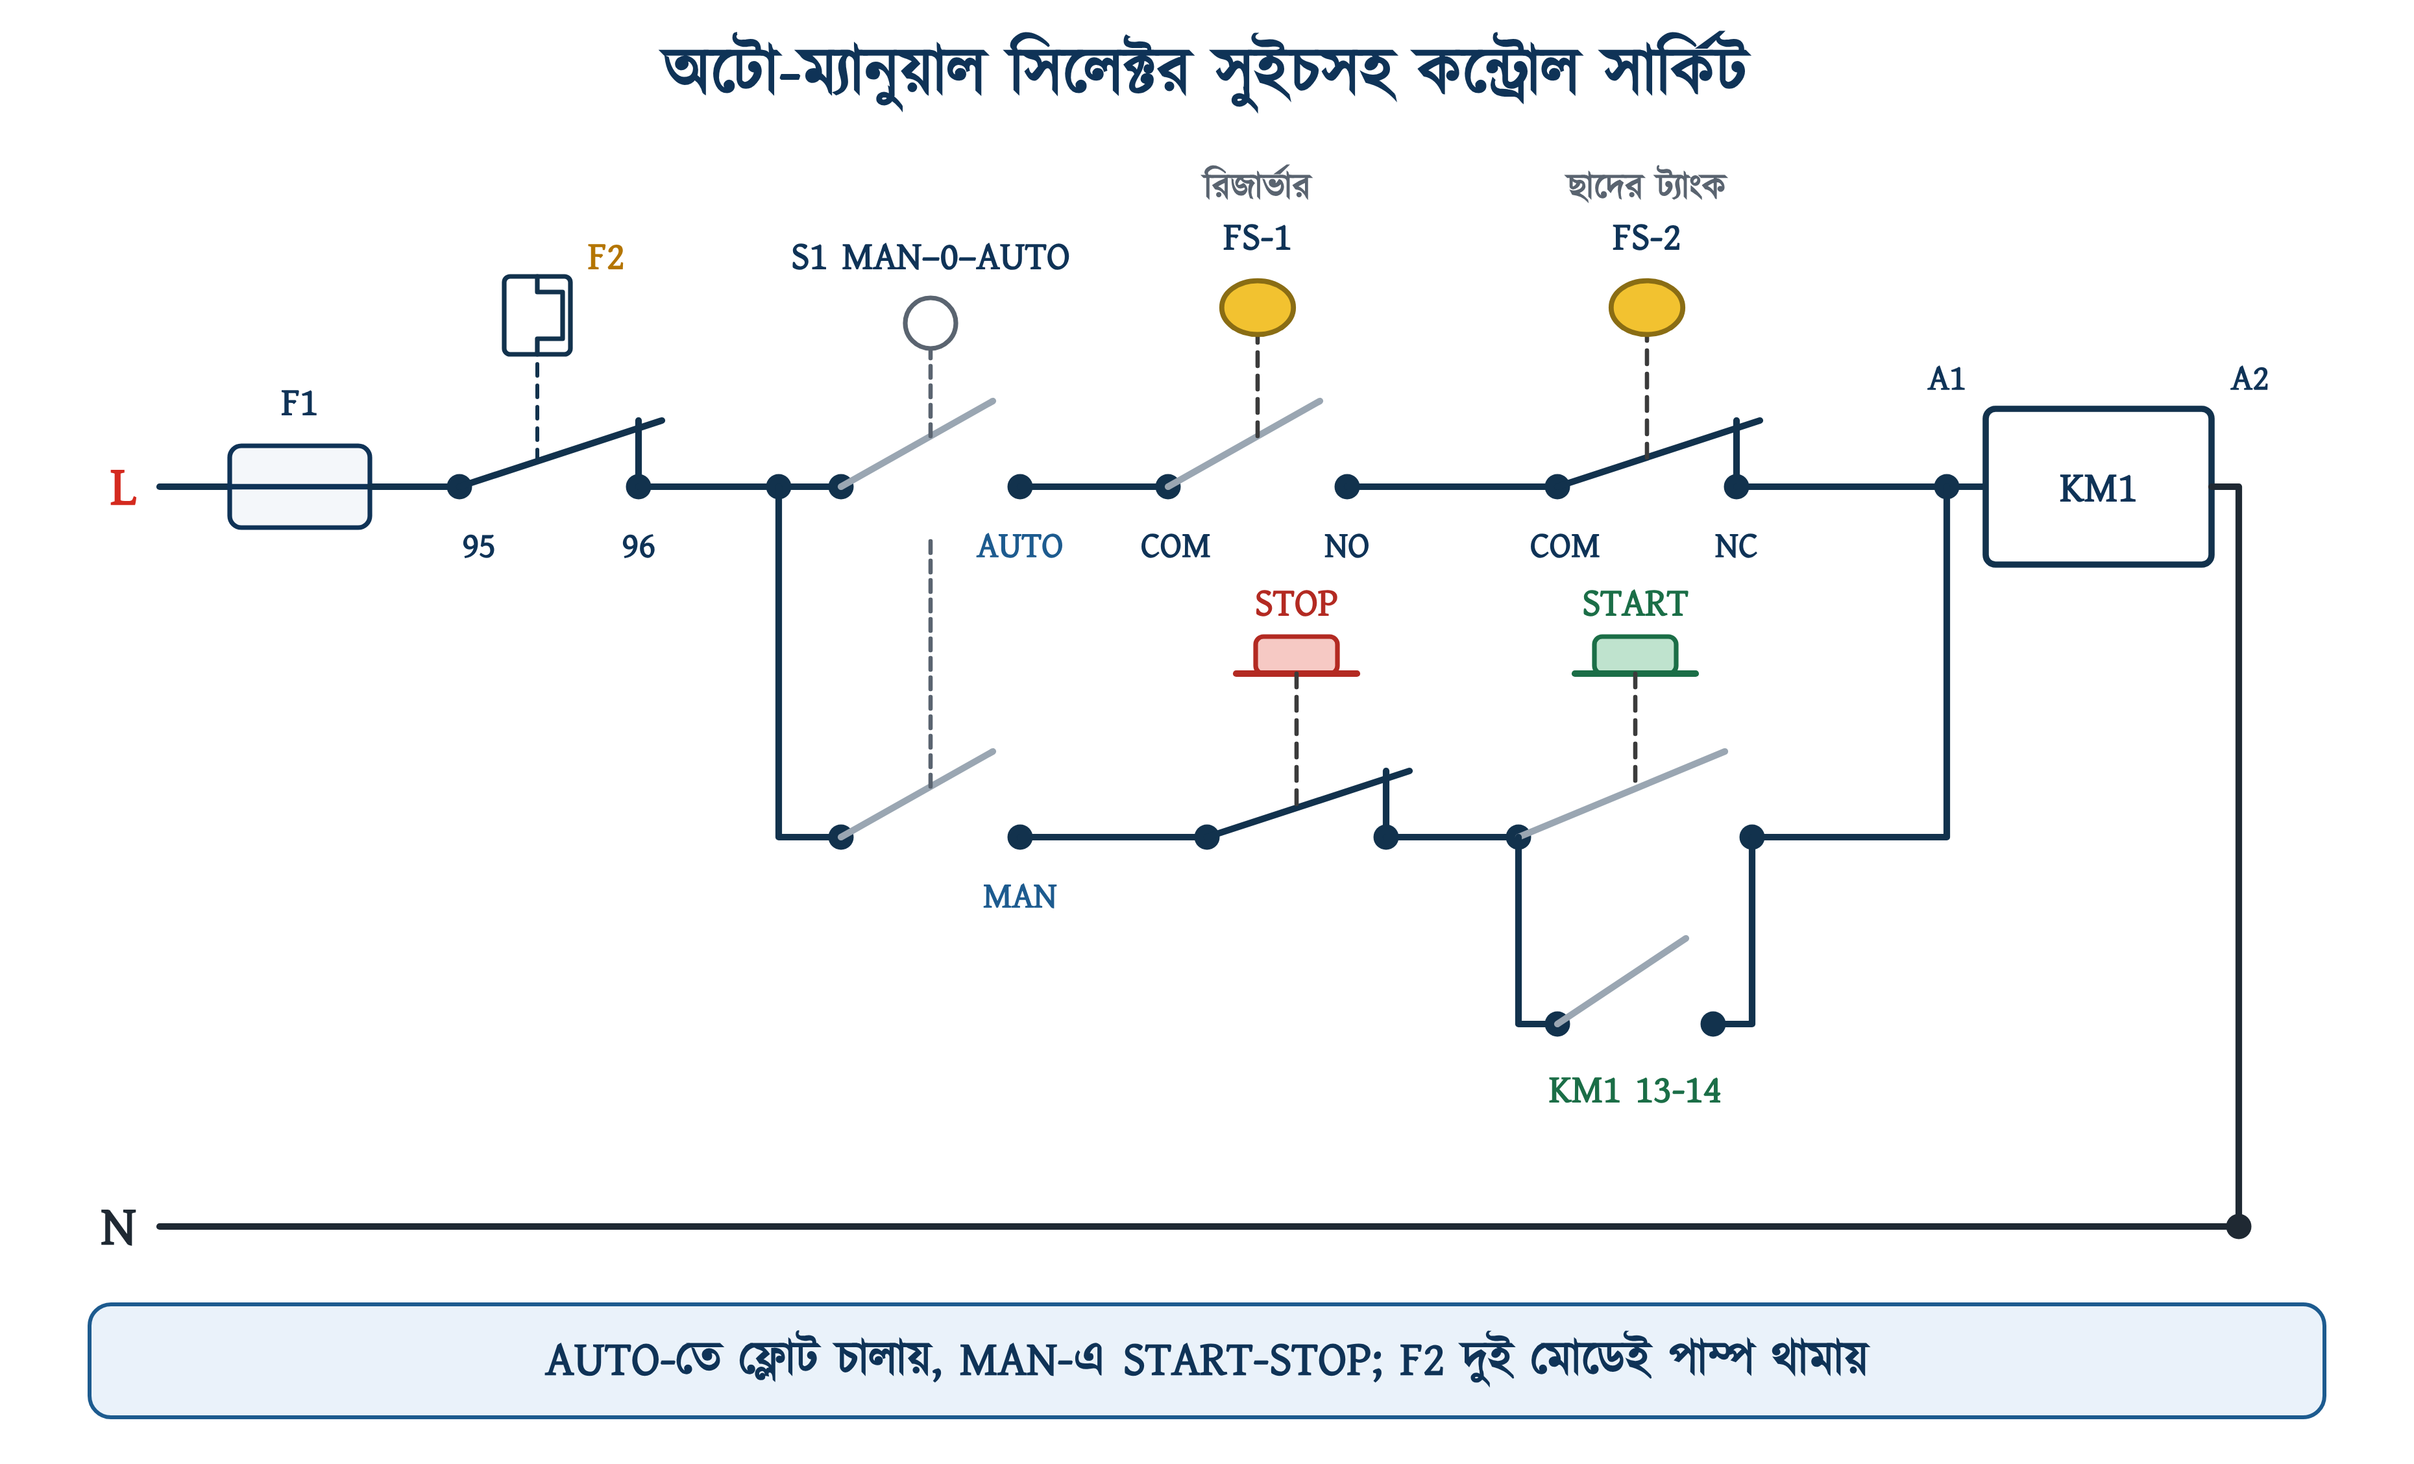
চিত্র ১৩.১৩: অটো-ম্যানুয়াল সিলেক্টর সুইচসহ পাম্পের কন্ট্রোল সার্কিট (ডাবল কন্ডিশন)
S1-এর পরে সার্কিট দুই শাখায় ভাগ হয়েছে, আর দুই শাখা আবার মিলেছে কয়েলের A1-এ। AUTO শাখায় ডাবল কন্ডিশনের দুই ফ্লোট সুইচ সিরিজে আছে, চিত্র ১৩.১২-এর মতো; সিঙ্গেল কন্ডিশনে FS-1 বাদ দিয়ে সেখানে সরাসরি তার যায়। MAN শাখায় আছে অধ্যায় ৮-এর ৮.৯-এর ল্যাচিং সার্কিট: STOP, START এবং START-এর প্যারালালে KM1-এর 13-14। F2-এর 95-96 শাখা ভাগ হওয়ার আগে বসানো, তাই ওভারলোড হলে দুই মোডেই পাম্প থামে।
ম্যানুয়াল শাখায় পুশ বাটন ব্যবহারের কারণ বিএনবিসির ধারা ১.৩.২৭(ঘ)। MAN অবস্থানে বিদ্যুৎ চলে গিয়ে ফিরে এলে ল্যাচ ভেঙে যায় এবং পাম্প নিজে থেকে চালু হয় না; START আবার চাপতে হয়। AUTO অবস্থানে ফ্লোট সুইচই স্বয়ংক্রিয় নিয়ন্ত্রক, তাই সেখানে ধারাটির ব্যতিক্রম প্রযোজ্য (১৩.১.১)। AUTO অবস্থানে ল্যাচও হয় না: KM1-এর 13-14 বন্ধ থাকলেও তার পেছনের পথ S1-এর খোলা MAN কন্টাক্টে গিয়ে শেষ হয়। তাই ট্যাংক ভরলেই কয়েলের সরবরাহ বিচ্ছিন্ন হয়।
সারণি ১৩.৭: অটো-ম্যানুয়াল সার্কিটের অবস্থা
S1-এর অবস্থান | কয়েল কখন সরবরাহ পায় | পাম্প
0 | কখনো নয় | চলে না
AUTO | রিজার্ভারে পানি আছে (FS-1 বন্ধ) এবং ছাদের ট্যাংক ভরেনি (FS-2 বন্ধ) | পানির উচ্চতা অনুযায়ী নিজে চলে ও থামে
MAN | START চাপার পর; এরপর KM1-এর 13-14 সরবরাহ ধরে রাখে | STOP না চাপা পর্যন্ত চলে; ফ্লোট সুইচ নিয়ন্ত্রণ করে না
যেকোনো অবস্থানে ওভারলোড | F2-এর 95-96 খুলে যায় | থেমে যায়; রিলে রিসেট না করা পর্যন্ত চলে না

⚠ নিরাপত্তা সতর্কতা
ম্যানুয়াল মোডে ফ্লোট সুইচ পাম্প নিয়ন্ত্রণ করে না। রিজার্ভার খালি হলে পাম্প শুকনো চলবে, ট্যাংক ভরলেও থামবে না। তাই MAN অবস্থানে পাম্প চালালে কাছে থেকে নজর রাখুন, আর কাজ শেষে STOP চেপে সুইচ আবার AUTO-তে ফিরিয়ে দিন।

সংযোগের ধাপ:
১. মেইন ব্রেকার ও কন্ট্রোল MCB অফ করুন এবং টেস্টার দিয়ে নিশ্চিত হোন যে ভোল্টেজ নেই।
২. L থেকে F1-এ, আর F1 থেকে F2-এর 95-এ তার দিন। F2-এর 96 থেকে S1-এর দুই কন্টাক্ট ব্লকের ইনপুটে তার দিন (দুটির মধ্যে ছোট জাম্পার)।
৩. S1-এর AUTO কন্টাক্ট থেকে FS-1-এর COM-এ, FS-1-এর NO থেকে FS-2-এর COM-এ, এবং FS-2-এর NC থেকে KM1-এর A1-এ তার দিন।
৪. S1-এর MAN কন্টাক্ট থেকে STOP-এর 11-এ; STOP-এর 12 থেকে START-এর 13 ও KM1-এর 13-এ; START-এর 14 ও KM1-এর 14 থেকে KM1-এর A1-এ তার দিন।
৫. KM1-এর A2 থেকে N-এ তার দিন। পাওয়ার সার্কিট চিত্র ১৩.১০-এর মতো জুড়ুন।
৬. S1 0-তে রেখে সরবরাহ দিন; পাম্প চলবে না। এরপর AUTO-তে ফ্লোট হাতে তুলে-নামিয়ে, আর MAN-এ START ও STOP চেপে সারণির প্রতিটি অবস্থা মিলিয়ে দেখুন।

১৩.৭ ফ্লোট সুইচ স্থাপনের নিয়ম

১৩.৭.১ স্থাপনের স্থান
• ফ্লোট এমন জায়গায় বসাতে হবে, যেখানে এটি বাধা ছাড়া ওঠানামা করতে পারে। দেয়াল, পাইপ বা মই ঘেঁষে বসালে ফ্লোট আটকে যেতে পারে; তখন পাম্প হয় একটানা চলবে, নয়তো চালুই হবে না।
• ইনলেট পাইপের নিচে ফ্লোট বসানো যাবে না। পড়ন্ত পানির ধাক্কায় ফ্লোট দুলতে থাকে, ফলে কন্টাক্টর বারবার চালু-বন্ধ হয়।
• ক্যাবলটি ট্যাংকের কিনারায় একটি ক্ল্যাম্প বা হুক দিয়ে বাঁধতে হবে, আর কাউন্টার-ওয়েট থাকবে ওই বাঁধনের নিচে। ক্যাবল আলগা ঝুলে থাকলে নিজের ওজনে ধীরে ধীরে নেমে যায়, ফলে পাম্প চালু ও বন্ধের উচ্চতা বদলে যায়।
• কন্ট্রোল বোর্ড ছাদের ট্যাংকের গায়ে না বসিয়ে শুকনো দেয়ালে বসাতে হবে। বিএনবিসির ধারা ১.৩.১৭.৩ অনুযায়ী কোনো বোর্ড ভেজা বা পানি-শোষা দেয়ালে বসানো যাবে না।
• ফ্লোট সুইচের ক্যাবল ও পাম্পের পাওয়ার ক্যাবল আলাদা পাইপে টানতে হবে। একই পাইপে থাকলে পাওয়ার ক্যাবলের কারেন্টের প্রভাবে কন্ট্রোল ক্যাবলে ভোল্টেজ আবিষ্ট (ইন্ডিউসড) হতে পারে, এবং লেভেল কন্ট্রোলার ভুল সংকেত পেতে পারে।
• পাম্পের বডি ও কন্ট্রোল বোর্ডের ধাতব বাক্স, দুটিতেই আর্থিং লাগবে।

১৩.৭.২ লেভেল কন্ট্রোলার ও অটো-ম্যানুয়াল নিয়ন্ত্রণ
বাজারে তৈরি লেভেল কন্ট্রোলারও পাওয়া যায়। এটি একটি ছোট বাক্স, যার ভেতরে রিলে থাকে এবং সামনে থাকে অটো-ম্যানুয়াল সুইচ ও কয়েকটি ইন্ডিকেটর বাতি। এতে ফ্লোট সুইচ বা ইলেকট্রোড যুক্ত করলেই কাজ চলে; আলাদা কন্টাক্টরের ওয়্যারিং করতে হয় না।
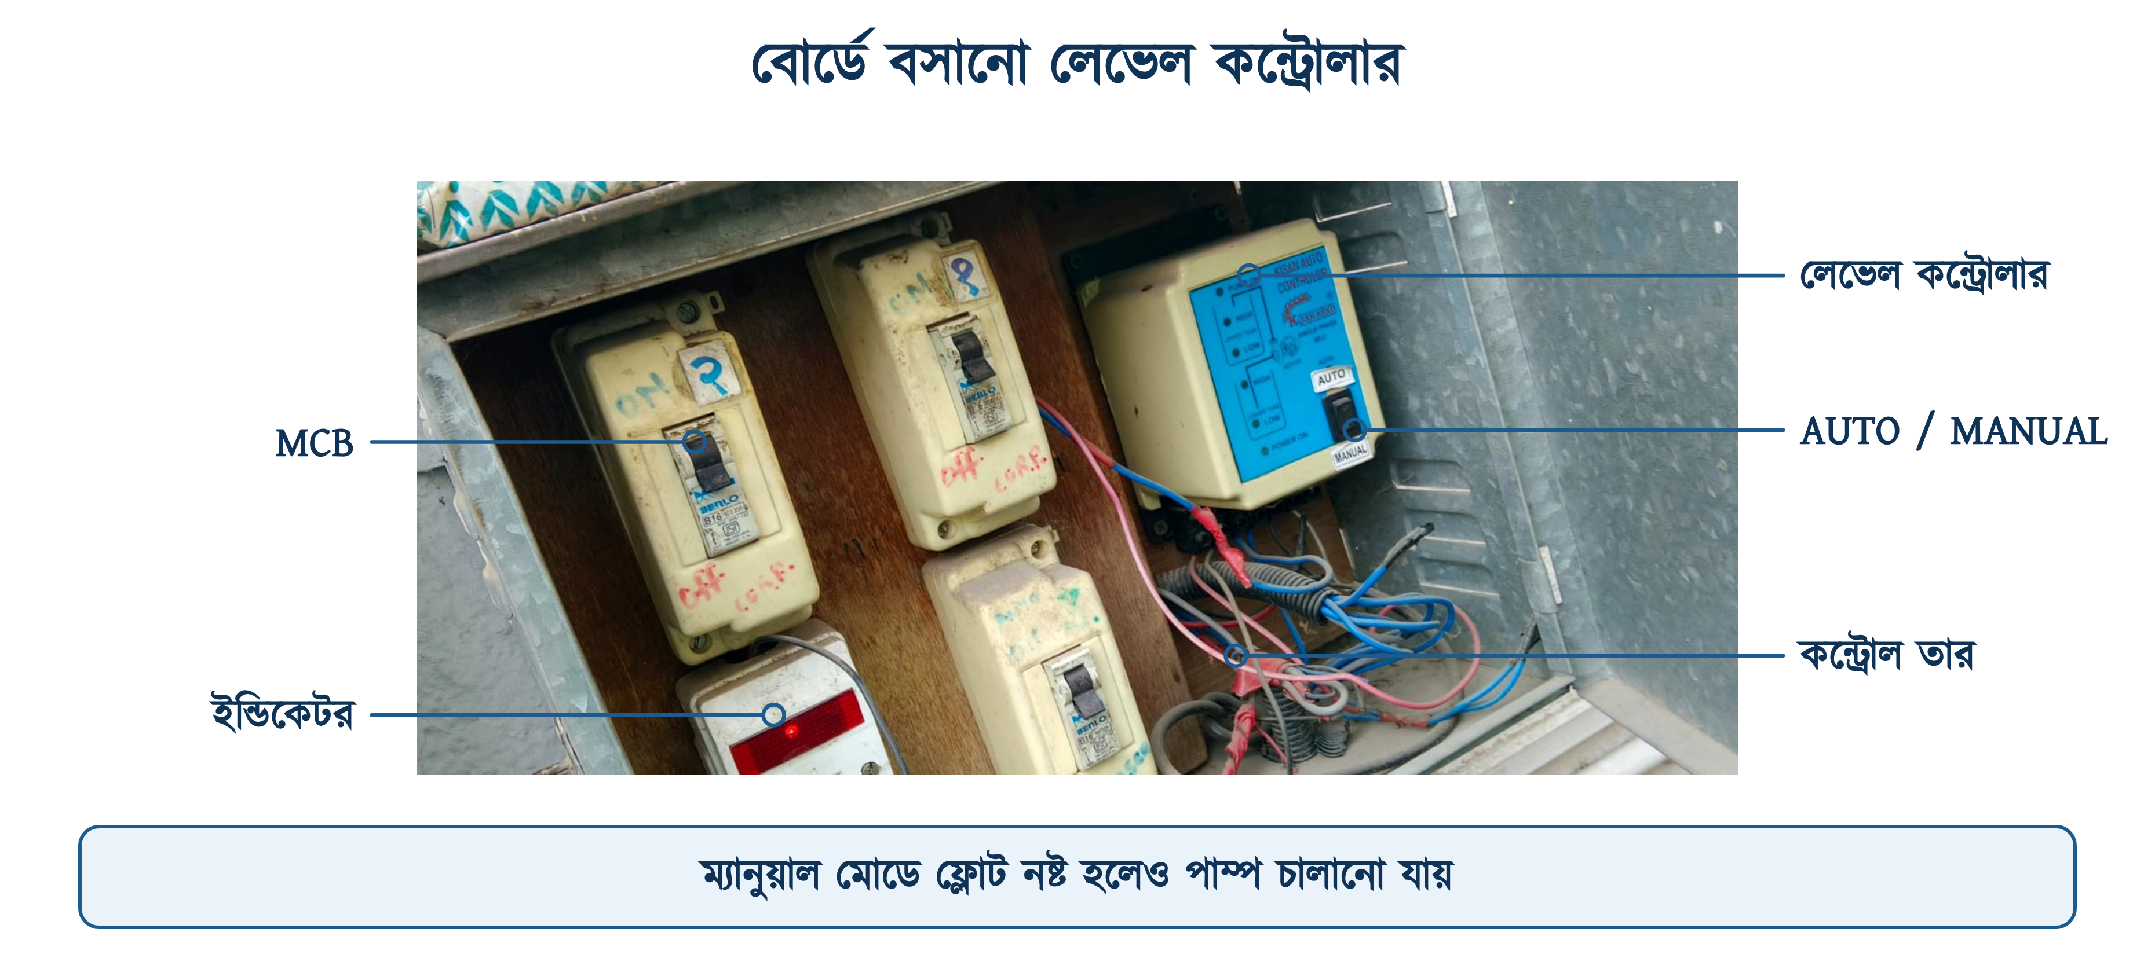
চিত্র ১৩.১৪: বোর্ডে বসানো লেভেল কন্ট্রোলার ও MCB
যে ব্যবস্থাই বসানো হোক, একটি ম্যানুয়াল মোড রাখা উচিত। ফ্লোট সুইচ নষ্ট হলে বা তার ছিঁড়ে গেলে অটো মোডে পাম্প চলবে না, ফলে বাড়িতে পানি সরবরাহ বন্ধ হয়ে যাবে। তখন অটো-ম্যানুয়াল সিলেক্টর সুইচ ম্যানুয়ালে ঘুরিয়ে হাতে পাম্প চালানো যায়, যতক্ষণ না নতুন ফ্লোট সুইচ লাগানো হয় (১৩.৬.৬)। তবে ম্যানুয়াল মোডে কোনো স্বয়ংক্রিয় সুরক্ষা থাকে না, তাই তখন ট্যাংকের পানির দিকে নজর রাখতে হয়।

১৩.৭.৩ সুইচিং ডিফারেনশিয়াল নির্ধারণ
কাউন্টার-ওয়েট থেকে ফ্লোট পর্যন্ত ক্যাবলের দৈর্ঘ্যকে ফ্রি ক্যাবল বলে। পানির যে উচ্চতায় পাম্প চালু হয় আর যে উচ্চতায় থামে, এই দুইয়ের ব্যবধানকে সুইচিং ডিফারেনশিয়াল বলে। ফ্রি ক্যাবলের দৈর্ঘ্য দিয়েই ডিফারেনশিয়াল ঠিক হয়: ফ্রি ক্যাবল যত ছোট, ডিফারেনশিয়াল তত কম।
∑ ফ্রি ক্যাবল ও ডিফারেনশিয়াল
ফ্রি ক্যাবল ছোট → ডিফারেনশিয়াল কম → পাম্প ঘন ঘন চালু-বন্ধ হয়
ফ্রি ক্যাবল বড় → ডিফারেনশিয়াল বেশি → পাম্প কম বার, বেশিক্ষণ চলে

উদাহরণ ১৩.৩
একটি ছাদের ট্যাংকের ভেতরের মাপ 1 m × 1 m, অর্থাৎ প্রতি সেন্টিমিটার গভীরতায় 10 লিটার পানি ধরে। ফ্লোট সুইচের ডিফারেনশিয়াল 20 cm এবং পাম্প মিনিটে 20 লিটার পানি তোলে। পাম্প একবার চালু হলে কতক্ষণ চলবে?
প্রদত্ত : প্রতি সেন্টিমিটারে = 10 L ডিফারেনশিয়াল = 20 cm পাম্পের সরবরাহ = 20 L প্রতি মিনিটে
নির্ণেয় : প্রতিবারে তোলা পানির পরিমাণ ও পাম্প চলার সময়
সমাধান :
$$V\text{ = 20 }\text{×}\text{ 10 = 200 }\text{L}$$
$$t\text{ = }\frac{\begin{aligned}V\end{aligned}}{\begin{aligned}Q\end{aligned}}\text{ = }\frac{\begin{aligned}\text{200}\end{aligned}}{\begin{aligned}\text{20}\end{aligned}}$$
$$\text{= 10 }\text{min}$$
উত্তর : প্রতিবার চালু হয়ে পাম্প 200 লিটার পানি তুলবে, আর এতে সময় লাগবে 10 মিনিট।
একবারে 10 মিনিট চলা পাম্পের জন্য ভালো। ডিফারেনশিয়াল 5 cm হলে প্রতিবার পাম্প চলত 2.5 মিনিট। তখন একই পরিমাণ পানি তুলতে দিনে চার গুণ বেশি বার চালু-বন্ধ হতো, আর কন্টাক্টরের আয়ুও সেই অনুপাতে কমে যেত।

প্রস্তুতকারক ফ্রি ক্যাবলের একটি ন্যূনতম দৈর্ঘ্য নির্ধারণ করে দেন। যেমন Sulzer-এর ABS KS সিরিজের ডেটাশিট অনুযায়ী ফ্রি ক্যাবল অন্তত 50 mm রাখতে হয়, আর তাতে ডিফারেনশিয়াল হয় প্রায় 100 mm। এর চেয়ে ছোট রাখলে ফ্লোট পুরোপুরি কাত হতে পারে না, ফলে বল নিশ্চিতভাবে অন্য প্রান্তে গড়ায় না এবং কন্টাক্ট ঠিকমতো বদলায় না।
ঘন ঘন চালু-বন্ধ হলে মোটর ও কন্টাক্টর, দুটিরই ক্ষতি হয়। প্রতিবার চালুর সময় মোটর ফুল-লোডের কয়েক গুণ কারেন্ট টানে; এই স্টার্টিং কারেন্ট ওয়াইন্ডিং গরম করে এবং কন্টাক্ট ক্ষয় করে। পাম্প মিনিটে দুই-তিন বার চালু-বন্ধ হলে বুঝতে হবে, ফ্রি ক্যাবল খুব ছোট। তখন কাউন্টার-ওয়েট একটু উপরে, অর্থাৎ ফ্লোট থেকে দূরে সরিয়ে দিতে হয়।

১৩.৮ ফ্লোট সুইচের সাধারণ ত্রুটি ও প্রতিকার
ফ্লোট সুইচের ভেতরে চলমান অংশ কম, তাই এর ত্রুটি খুঁজে বের করা তুলনামূলক সহজ। সাধারণ ত্রুটি ও প্রতিকার নিচের সারণিতে দেওয়া হলো।
সারণি ১৩.৮: ফ্লোট সুইচের সাধারণ ত্রুটি ও প্রতিকার
ত্রুটির লক্ষণ | সম্ভাব্য কারণ | প্রতিকার
পাম্প একেবারেই চলছে না | কন্ট্রোল MCB অফ · ওভারলোড রিলে ট্রিপ করেছে · ফ্লোটের ক্যাবল ছিঁড়েছে · কয়েল পুড়েছে | প্রথমে A1–A2-তে 230 V আছে কি না মাপুন। না থাকলে কন্ট্রোল MCB, F2-এর 95-96, তার ও ফ্লোট পরীক্ষা করুন; থাকলে কয়েল ও পাম্পের পাওয়ার লাইন পরীক্ষা করুন
ট্যাংক ভরে গেছে, তবু পাম্প চলছে | ফ্লোট কোথাও আটকে গেছে · কন্টাক্ট গলে জোড়া লেগেছে | ট্যাংকে উঠে ফ্লোট হাতে নাড়ুন; তবু না থামলে সুইচ বদলান
পাম্প ঘন ঘন চালু-বন্ধ হচ্ছে | ফ্রি ক্যাবল ছোট · ফ্লোট ইনলেটের নিচে · ট্যাংকে ঢেউ | কাউন্টার-ওয়েট উপরে সরান; ফ্লোট ইনলেট পাইপ থেকে দূরে সরান
পাম্প চলে, কিন্তু পানি ওঠে না | রিজার্ভার খালি · ফুট ভালভ নষ্ট · পাম্প প্রাইম হয়নি | রিজার্ভারের সুইচ (FS-1) কাজ করছে কি না দেখুন; না করলে পাম্প ড্রাই রানে চলছে
উল্টো কাজ: ট্যাংক ভরলে চালু, খালি হলে বন্ধ | NO ও NC উল্টে জোড়া হয়েছে | ১৩.৫-এর নিয়মে তিন তার আবার মেপে নিন
ফ্লোটের ভেতরে পানি ঢুকেছে | বডি ফেটেছে বা ক্যাবল গ্ল্যান্ড আলগা | মেরামত হয় না, সুইচ বদলান; নতুনটির IP রেটিং দেখে কিনুন
কন্টাক্টর গুনগুন করছে, ঠিকমতো টানছে না | ভোল্টেজ কম · কন্টাক্টরের চুম্বক-কোরের মুখে ময়লা · ফ্লোটের কন্টাক্টে ক্ষয় | সরবরাহ ভোল্টেজ মাপুন। এরপর সরবরাহ অফ করে বোর্ডে ফ্লোটের দুই তার একটি ইনসুলেটেড জাম্পারে জুড়ুন, আবার সরবরাহ দিয়ে দেখুন কন্টাক্টর ঠিকমতো টানে কি না

⚠ নিরাপত্তা সতর্কতা
ট্যাংকের ভেতরে হাত দেওয়ার আগে কন্ট্রোল ও পাওয়ার, দুটি লাইনই অফ করুন। ফ্লোট সুইচের ক্যাবলের ইনসুলেশন কোথাও কাটা থাকলে ট্যাংকের পানিতেই বিদ্যুৎ থাকতে পারে, আর ভেজা হাতে তা ছুঁলে গুরুতর শক লাগতে পারে। এ কারণে ফ্লোট সুইচের সার্কিটে RCCB রাখার পরামর্শ দেওয়া হয়।

১৩.৯ ফ্লোট সুইচের রক্ষণাবেক্ষণ
সারণি ১৩.৯: ফ্লোট সুইচের রক্ষণাবেক্ষণ সূচি
কখন | যা করতে হবে
প্রতি মাসে | ফ্লোট হাতে তুলে-নামিয়ে দেখুন কন্টাক্টর টানে ও ছাড়ে কি না
প্রতি তিন মাসে | ক্যাবলের গায়ে ফাটল বা কাটা দাগ আছে কি না দেখুন; বাঁধন আলগা হয়েছে কি না মিলিয়ে নিন
প্রতি ছয় মাসে | ট্যাংক পরিষ্কারের সময় ফ্লোটের গায়ের শ্যাওলা ও চুনের আস্তরণ তুলে ফেলুন; ফ্লোট ভারী হয়ে গেলে ঠিকমতো ভাসে না
বছরে একবার | কন্ট্রোল বোর্ডের সব স্ক্রু টাইট দিন; কন্টাক্টরের কন্টাক্ট পুড়েছে কি না দেখুন
পাম্প বদলানোর পর | নতুন পাম্পের ফুল-লোড কারেন্ট মিলিয়ে দেখুন; ফ্লোট সুইচের রেটিং ও কন্টাক্টরের মাপ যথেষ্ট কি না যাচাই করুন

১৩.১০ সারসংক্ষেপ
• ফ্লোট সুইচ তরলে ভাসমান একটি বডির ওঠানামায় বৈদ্যুতিক সংযোগ চালু বা বিচ্ছিন্ন করে।
• এর ভেতরে একটি ইস্পাতের বল, একটি লিভার ও একটি মাইক্রোসুইচ থাকে; বল গড়িয়ে স্ন্যাপ অ্যাকশনে কন্টাক্ট বদলায়।
• COM কমন টার্মিনাল; ফ্লোট নিচে থাকলে NC বন্ধ থাকে, আর উপরে উঠলে NO বন্ধ হয়।
• গায়ে লেখা 16(8) A মানে রেজিস্টিভ লোডে 16 A ও ইন্ডাক্টিভ লোডে 8 A; পাম্পের জন্য বন্ধনীর সংখ্যাটি প্রযোজ্য।
• পাম্পের ফুল-লোড কারেন্ট সুইচের ইন্ডাক্টিভ রেটিংয়ের কম হলে সরাসরি সংযোগ চলে; নইলে ম্যাগনেটিক কন্টাক্টর লাগে।
• 0.376 kW-এর বেশি পাম্পে ওভারলোড সুরক্ষা লাগে (বিএনবিসি ১.৩.২৭(গ)): সরাসরি সংযোগে MPCB, কন্টাক্টরের সঙ্গে ওভারলোড রিলে।
• কন্টাক্টরের মাধ্যমে সংযোগে ফ্লোট সুইচ কয়েলের A1-এর লাইনে সিরিজে বসে, আর A2 যায় নিউট্রালে।
• ডাবল কন্ডিশনে রিজার্ভার ও ছাদের ট্যাংকের দুটি ফ্লোট সুইচ সিরিজে থাকে, তাই রিজার্ভার খালি হলে পাম্প চলে না।
• ট্যাংক ভরার কাজে COM–NC, আর খালি করার কাজে COM–NO ব্যবহার হয়।
• অটো-ম্যানুয়াল সিলেক্টর সুইচের AUTO অবস্থানে ফ্লোট সুইচ পাম্প চালায়, MAN অবস্থানে START ও STOP বাটন; ম্যানুয়ালে কোনো স্বয়ংক্রিয় সুরক্ষা থাকে না।
• ফ্রি ক্যাবলের দৈর্ঘ্য সুইচিং ডিফারেনশিয়াল নির্ধারণ করে; খুব ছোট হলে পাম্প ঘন ঘন চালু-বন্ধ হয় এবং কন্টাক্ট ক্ষয়ে যায়।
• বিএনবিসির ধারা ১.৩.২৭(ঘ) স্বয়ংক্রিয় নিয়ন্ত্রক দিয়ে মোটর চালানোর অনুমতি দেয়, যদি অপ্রত্যাশিত চালু হওয়ার বিপদ এড়ানোর ব্যবস্থা থাকে।

১৩.১১ পারিভাষিক শব্দ
সারণি ১৩.১০: অধ্যায় ১৩-এর পারিভাষিক শব্দ
বাংলা | English | অর্থ
ফ্লোট সুইচ | Float Switch | ভাসমান বডির ওঠানামায় অন-অফ হওয়া সুইচ।
লেভেল সুইচ | Level Switch | তরলের উচ্চতা অনুযায়ী কাজ করা সুইচ; ফ্লোট সুইচ এর একটি ধরন।
ক্যাবল-ফ্লোট | Cable Float / Tethered Float | ঝুলন্ত ক্যাবলের মাথায় বসানো ফ্লোট সুইচ।
কাউন্টার-ওয়েট | Counterweight | ক্যাবলের গায়ে আটকানো ওজন, যাকে কেন্দ্র করে ফ্লোট ওঠানামা করে।
ফ্রি ক্যাবল | Free Cable Length | কাউন্টার-ওয়েট থেকে ফ্লোট পর্যন্ত ক্যাবলের দৈর্ঘ্য।
সুইচিং ডিফারেনশিয়াল | Switching Differential | পাম্প চালু ও বন্ধ হওয়ার পানির উচ্চতার ব্যবধান।
মাইক্রোসুইচ | Micro Switch | সামান্য চাপে কাজ করা ছোট স্ন্যাপ-অ্যাকশন সুইচ।
স্ন্যাপ অ্যাকশন | Snap Action | কন্টাক্টের এক ধাক্কায় পুরোপুরি বদলে যাওয়া।
কমন | COM — Common | সুইচের যে টার্মিনাল NO বা NC-এর সঙ্গে যুক্ত হয়।
নরমালি ওপেন | NO — Normally Open | স্বাভাবিক অবস্থায় খোলা থাকা কন্টাক্ট।
নরমালি ক্লোজড | NC — Normally Closed | স্বাভাবিক অবস্থায় বন্ধ থাকা কন্টাক্ট।
ম্যাগনেটিক কন্টাক্টর | Magnetic Contactor | কয়েলের চুম্বকশক্তিতে চলা সুইচ, যা পাম্পের মূল কারেন্ট বহন করে।
ড্রাই রান | Dry Run | পানি ছাড়া পাম্প চলা, যাতে সিল ও বেয়ারিং নষ্ট হয়।
সিঙ্গেল কন্ডিশন | Single Condition | একটি ট্যাংকের একটি শর্তে পাম্প নিয়ন্ত্রণ।
ডাবল কন্ডিশন | Double Condition | দুই ট্যাংকের দুটি শর্ত একসঙ্গে পূরণ হলে পাম্প চলার ব্যবস্থা।
অটো-ম্যানুয়াল সিলেক্টর সুইচ | Hand-Off-Auto (HOA) Switch | পাম্প স্বয়ংক্রিয়ভাবে না হাতে চলবে, তা বেছে নেওয়ার তিন অবস্থানের সুইচ।
IP রেটিং | IP Rating (IEC 60529) | ধুলো ও পানি থেকে সুরক্ষার মাত্রা; IP68 সুইচ পানিতে ডুবিয়ে রাখা যায়।

১৩.১২ অনুশীলনী

১৩.১২.১ ক. বহুনির্বাচনী প্রশ্ন
১. ফ্লোট সুইচের ভেতরে কোন জিনিসটি গড়িয়ে গিয়ে কন্টাক্ট বদলায়?
(ক) ইস্পাতের বল | (খ) রাবারের বল
(গ) স্প্রিং | (ঘ) চুম্বক

২. ফ্লোট নিচের দিকে ঝুলে থাকলে COM-এর সঙ্গে কোন টার্মিনাল যুক্ত থাকে?
(ক) NO | (খ) NC | (গ) দুটিই | (ঘ) কোনোটিই নয়

৩. গায়ে 16(8) A লেখা থাকলে পাম্পের জন্য কোন মানটি ধরতে হবে?
(ক) 250 V | (খ) 16 A | (গ) 8 A | (ঘ) 16 A ও 8 A-এর গড়

৪. কন্টাক্টর দিয়ে পাম্প চালালে ফ্লোট সুইচ কোন টার্মিনালের লাইনে সিরিজে বসে?
(ক) 1/L1 | (খ) 2/T1 | (গ) 13 | (ঘ) A1

৫. ছাদের ট্যাংক ভরার কাজে কোন কন্টাক্ট ব্যবহার হয়?
(ক) COM–NC | (খ) COM–NO | (গ) NO–NC | (ঘ) যেকোনোটি

৬. ডাবল কন্ডিশনে দুটি ফ্লোট সুইচ কীভাবে জোড়া হয়?
(ক) প্যারালালে | (খ) একটি লাইভে একটি নিউট্রালে
(গ) সিরিজে | (ঘ) আলাদা দুটি কন্টাক্টরে

৭. পাম্প মিনিটে দুই-তিন বার চালু-বন্ধ হচ্ছে। এর সবচেয়ে সম্ভাব্য কারণ কী?
(ক) কয়েল পুড়েছে | (খ) ফ্রি ক্যাবল বেশি লম্বা
(গ) ফ্রি ক্যাবল খুব ছোট | (ঘ) ব্রেকার ছোট

৮. ফ্লোট সুইচের ক্যাবল কোন ধরনের হওয়া উচিত?
(ক) সাধারণ পিভিসি তার | (খ) টেলিফোন তার
(গ) খোলা তামার তার | (ঘ) রাবারের আবরণযুক্ত নমনীয় ক্যাবল

৯. রিজার্ভারে বসানো ফ্লোট সুইচের কাজ কী?
(ক) ট্যাংক ভরা বন্ধ করা | (খ) ড্রাই রান ঠেকানো
(গ) বিল কমানো | (ঘ) ভোল্টেজ ঠিক রাখা

১০. কোন IP রেটিংয়ের সুইচ ট্যাংকের পানিতে ডুবিয়ে রাখা যায়?
(ক) IP68 | (খ) IP20 | (গ) IP44 | (ঘ) IP54

✔ উত্তরমালা
উত্তরমালা: ১-ক, ২-খ, ৩-গ, ৪-ঘ, ৫-ক, ৬-গ, ৭-গ, ৮-ঘ, ৯-খ, ১০-ক

১৩.১২.২ খ. সংক্ষিপ্ত প্রশ্ন
১. ফ্লোট সুইচ কাকে বলে? এর দুটি ব্যবহার লিখুন।
২. স্ন্যাপ অ্যাকশন বলতে কী বোঝায়? এতে কী সুবিধা হয়?
৩. COM, NO ও NC টার্মিনালের পার্থক্য লিখুন।
৪. 16(8) A 250V~ লেখার অর্থ ব্যাখ্যা করুন।
৫. ক্যাবল-ফ্লোট ও ভার্টিক্যাল ফ্লোট সুইচের দুটি পার্থক্য লিখুন।
৬. মাল্টিমিটার দিয়ে তিন তারের মধ্যে COM কীভাবে শনাক্ত করবেন, ধাপে ধাপে লিখুন।
৭. সরাসরি সংযোগের সীমাবদ্ধতা কী?
৮. ড্রাই রান কাকে বলে? এটি ঠেকানোর উপায় কী?
৯. সুইচিং ডিফারেনশিয়াল কী? এটি কীভাবে বদলানো যায়?
১০. অটো-ম্যানুয়াল সার্কিটের ম্যানুয়াল শাখায় পুশ বাটন ও ল্যাচিং ব্যবহার করা হয় কেন?

১৩.১২.৩ গ. রচনামূলক প্রশ্ন
১. চিত্রসহ ফ্লোট সুইচের গঠন ও কাজের নীতি বর্ণনা করুন।
২. সিঙ্গেল কন্ডিশনে ফ্লোট সুইচ দিয়ে পাম্প নিয়ন্ত্রণের সম্পূর্ণ সংযোগ চিত্রসহ বর্ণনা করুন।
৩. ডাবল কন্ডিশন কী? চিত্র ও অবস্থা-সারণিসহ ব্যাখ্যা করুন, এবং এতে ড্রাই রান কীভাবে ঠেকে তা লিখুন।
৪. ভরার কাজ ও খালি করার কাজে কোন কন্টাক্ট কেন ব্যবহার হয়, উদাহরণসহ আলোচনা করুন।
৫. অটো-ম্যানুয়াল সিলেক্টর সুইচসহ ডাবল কন্ডিশন পাম্প কন্ট্রোলের সার্কিট এঁকে দুই মোডের কাজ ব্যাখ্যা করুন।
৬. একটি ফ্লোট সুইচের গায়ের প্রতিটি লেখার অর্থ ব্যাখ্যা করুন এবং কেনার সময় কী কী মিলিয়ে দেখবেন তা লিখুন।
৭. ফ্লোট সুইচ বসানোর সময় কোন কোন নিয়ম মানতে হয় এবং কেন, বিস্তারিত লিখুন।
৮. ফ্লোট সুইচের সাধারণ ত্রুটি ও তাদের প্রতিকার সারণিসহ বর্ণনা করুন।

১৩.১২.৪ ঘ. গাণিতিক সমস্যা
১. একটি 1.5 HP সিঙ্গেল ফেজ পাম্প 230 V-এ চলে। দক্ষতা 70 শতাংশ, cos φ 0.85। ফুল-লোড কারেন্ট কত? 10(4) A রেটিংয়ের ফ্লোট সুইচ দিয়ে এটি সরাসরি চালানো যাবে কি?
২. একটি 0.5 HP পাম্পের ফুল-লোড কারেন্ট বের করুন (230 V, দক্ষতা 0.70, cos φ 0.85)। 16(8) A সুইচে এটি সরাসরি চালানো যাবে কি না যুক্তিসহ লিখুন।
৩. একটি ট্যাংকের ভেতরের মাপ 1.2 m × 1 m। ফ্লোট সুইচের ডিফারেনশিয়াল 25 cm। প্রতিবার পাম্প চালু হয়ে কত লিটার পানি তুলবে?
৪. আগের প্রশ্নের ট্যাংকে পাম্প মিনিটে 30 লিটার পানি তুললে প্রতিবার কত সময় চলবে?
৫. একটি 2 HP পাম্পের ব্রেকার নির্বাচন করুন (ফুল-লোড কারেন্টের ১.২৫ গুণ ধরে; ৭.৯.৫ দ্রষ্টব্য)।
৬. একটি বাড়িতে 1 HP পাম্প দিনে গড়ে 40 মিনিট চলে। মাসে কত ইউনিট বিদ্যুৎ খরচ হবে? (দক্ষতা 0.70 ধরে ইনপুট পাওয়ার হিসাব করুন)

১৩.১২.৫ ঙ. ব্যবহারিক কাজ
প্রতিটি সংযোগের কাজ সরবরাহ অফ করে এবং টেস্টারে ভোল্টেজ নেই নিশ্চিত হয়ে করুন।
সারণি ১৩.১১: ব্যবহারিক কাজের তালিকা
কাজ | প্রয়োজনীয় উপকরণ | যা করতে হবে
তিন তার শনাক্তকরণ | ফ্লোট সুইচ, মাল্টিমিটার | ১৩.৫-এর নিয়মে COM, NO ও NC বের করে খাতায় লিখুন
গায়ের লেখা পড়া | দুটি ভিন্ন ব্র্যান্ডের ফ্লোট সুইচ | রেটিং, IP ও ক্যাবলের ধরন লিখে নিয়ে তুলনা করুন
সরাসরি সংযোগ | ওয়্যারিং বোর্ড, MCB, ফ্লোট সুইচ, ছোট মোটর বা বাতি | চিত্র ১৩.৮ দেখে সংযোগ করুন এবং ফ্লোট তুলে-নামিয়ে পরীক্ষা করুন
কন্টাক্টরসহ সংযোগ | কন্টাক্টর, ওভারলোড রিলে, ফ্লোট সুইচ, MCB, তার | চিত্র ১৩.১০ দেখে ভরার সংযোগ (COM–NC) করুন এবং ফ্লোট তুলে-নামিয়ে পরীক্ষা করুন
ডাবল কন্ডিশন | দুটি ফ্লোট সুইচ, কন্টাক্টর, দুটি বালতি | দুই সুইচ সিরিজে জুড়ে চারটি অবস্থাই হাতে-কলমে দেখান
অটো-ম্যানুয়াল | সিলেক্টর সুইচ (MAN–0–AUTO), দুটি পুশ বাটন, দুটি ফ্লোট সুইচ, কন্টাক্টর, ওভারলোড রিলে | চিত্র ১৩.১৩ দেখে সংযোগ করুন এবং অবস্থা-সারণির প্রতিটি অবস্থা পরীক্ষা করুন
ডিফারেনশিয়াল বদলানো | ফ্লোট সুইচ, বালতি বা ড্রাম, স্কেল | কাউন্টার-ওয়েট সরিয়ে পাম্প চালু ও বন্ধ হওয়ার দুই উচ্চতা মেপে লিখে রাখুন
ত্রুটি খোঁজা | শিক্ষকের তৈরি করা ত্রুটিসহ একটি সার্কিট | ১৩.৮-এর সারণি ধরে ত্রুটি বের করুন এবং সারান

